Evaluatie Natura 2000-beheerplan Schoorlse Duinen 2016 – 2022
12 oktober 2023

Verantwoording
Titel | Evaluatie Natura 2000-beheerplan Schoorlse Duinen 2016 – 2022
Opdrachtgever | Provincie Noord-Holland
Projectleider | Frank Aarts
Auteur(s) | Wendy Liefting
Tweede lezer | Luc Bruinsma
Projectnummer | 1285443
Aantal pagina’s | 67
Datum | 12 oktober 2023
Handtekening | Ontbreekt in verband met digitale verwerking.  Dit rapport is aantoonbaar vrijgegeven.

Colofon
TAUW bv
Handelskade 37
Postbus 133
7400 AC Deventer
T +31 57 06 99 91 1
E info.deventer@tauw.com

Inhoud
1 Inleiding 5
1.1 Aanleiding en doel 5
1.2 Leeswijzer 6
2 Gebiedsanalyse op landschapsniveau 7
2.1 Inleiding 7
2.2 Gebiedsanalyse op landschapsniveau 7
2.2.1 Ontstaansgeschiedenis en reliëf 7
2.2.2 Abiotiek 8
2.2.3 Ecologie 10
2.2.4 Overige functies 14
2.3 Natuurdoelen Natura 2000 14
2.3.1 Kernopgaven 14
2.3.2 Instandhoudingsdoelen 15
2.3.3 Dennenbossen in de Schoorlse Duinen 17
2.3.4 Kansen en knelpunten 21
2.3.5 Kennislacunes 24
2.4 Samenvatting per hoofdzone 25
3 Inhoudelijke detailanalyse 27
3.1 Inleiding 27
3.2 Validatie van monitoringsgegevens 27
3.3 Staat van instandhouding (SvI), doelrealisatie en trends 28
3.3.1 Inleiding 28
3.3.2 Samenvatting doelrealisatie, trends en SvI 29
3.4 Evaluatie beheermaatregelen 48
3.4.1 Beheermaatregelen en uitvoeringsstatus 48
3.4.2 Resultaten beheermaatregelen 50
3.4.3 Monitoring boskap Dr. Van Steijnbos 52
3.4.4 Herstel na bosbranden 53
3.4.5 Toegestane activiteiten op basis van verleende vergunningen 56
3.4.6 Uitvoering en handhaving 56
3.5 Relevante ontwikkelingen en drukfactoren in relatie tot Natura 2000-instandhoudingsdoelen 57
3.5.1 Algemene druk-, succes- en faalfactoren 57
3.5.2 Druk-, succes- en faalfactoren per landschapstype 58
3.5.3 Invasieve soorten 59
3.5.4 Stikstof 60
4 Aanbevelingen 63
4.1 Advies ten aanzien van monitoring en vervolgonderzoek 63
4.2 Voorstel voor de invulling van ontwikkeldoelen 63
4.3 Voorstel voor doorwerking in het Natura 2000-beheerplan 64
5 Literatuur 66

Bijlage 1 Rode Lijst-soorten monitoring rondom Dr. Van Steijnbos
Bijlage 2 Resultaten validatie per onderzoek
Bijlage 3 Bepaling staat van instandhouding, doelrealisatie en trends (G&G rapport)
Bijlage 4 Overzichtstabel maatregelen Natura 2000-beheerplan
Bijlage 5 Habitattypekaart (T1)

Inleiding

Aanleiding en doel
Natura 2000 is een Europees netwerk van beschermde natuurgebieden. In deze Natura 2000-gebieden worden bepaalde dieren, planten en hun natuurlijke leefomgeving beschermd om de biodiversiteit (soortenrijkdom) te behouden. De biodiversiteit staat in Europa al jaren onder druk. Duurzame bescherming van flora en fauna is noodzakelijk om deze te behouden. Planten en dieren zijn niet gebonden aan landsgrenzen waardoor natuurbescherming in Europees verband essentieel is. In 1979 is de Vogelrichtlijn opgesteld en in 1992 de Habitatrichtlijn. Deze richtlijnen bestaan uit twee delen: soortenbescherming en gebiedsbescherming. Alle EU-lidstaten wijzen beschermde gebieden aan voor specifieke (leefgebieden van) (vogel-)soorten. De onder beide richtlijnen aangewezen beschermde gebieden vormen het Natura 2000-netwerk.

Het aanwijzingsbesluit en Natura 2000-beheerplan
In 2009 heeft de minister van LNV de Schoorlse Duinen aangewezen als Natura 2000-gebied onder de Habitatrichtlijn. Staatsbosbeheer (beheerder) en Provincie Noord-Holland (eigenaar en bevoegd gezag voor de Wet natuurbescherming) hebben in de Schoorlse Duinen de wettelijke verplichting om deze instandhoudingsdoelstellingen uit het aanwijzingsbesluit te realiseren. Daarvoor nemen zij instandhoudingsmaatregelen.

Deze maatregelen hebben als doel de natuurlijke kenmerken van het gebied te verbeteren en de verscheidenheid aan planten en diersoorten in het gebied te vergroten; de zogenoemde biodiversiteit. Dit is belangrijk omdat plant- en diersoorten in dit gebied de afgelopen jaren door diverse oorzaken zijn afgenomen of zelfs verdwenen. De oorzaken hiervoor zijn in het Natura 2000-beheerplan beschreven en het plan gaat ook in op de oorzaken van deze achteruitgang. Daarnaast zijn in dit beheerplan de instandhoudingsmaatregelen beschreven die uitgevoerd moeten worden ten behoeve van deze instandhoudingsdoelstellingen.

Het Natura 2000-beheerplan
Het Natura 2000-beheerplan is opgedeeld in drie periodes van zes jaar. Het te evalueren beheerplan is op 1 februari 2017 vastgesteld door Gedeputeerde Staten van Provincie Noord-Holland. De looptijd van het beheerplan betreft zes jaar, waardoor het huidige beheerplan op 1 februari 2023 afliep. Om een zorgvuldig proces te kunnen doorlopen voor het opstellen van een nieuw beheerplan is het huidige beheerplan verlengd. In dit eerste beheerplan zijn de maatregelen veelal gericht op behoud van natuurkwaliteit. In deze evaluatie wordt de ontwikkeling van de natuurwaarden in de Schoorlse Duinen in de periode 2016-2022 onderzocht. Hieruit zal blijken in hoeverre de instandhoudingsdoelstellingen voor het Natura 2000-gebied Schoorlse Duinen zijn behaald. Op basis van de resultaten van de evaluatie wordt het Natura 2000-beheerplan herzien voor de volgende beheerplanperioden (2023 - 2029 en 2029 - 2035).

In de benadering van de evaluatie is onderscheid te maken in de evaluatie van de Natura 2000-instandhoudingsdoelstellingen en de zorgen die in het gebied spelen omtrent de invloed van bomenkap. Voor beide geldt dat een evaluatie noodzakelijk is, maar dat de resultaten van een dergelijke evaluatie niet op exact dezelfde manier te implementeren zijn. Om die reden zijn deze evaluaties los uitgevoerd, waarbij in de aanbevelingen aandacht wordt besteed aan de samenhang.

Voorliggend rapport is in samenspraak met Provincie Noord-Holland en Staatsbosbeheer opgesteld.

Bomenkap
Na de vaststelling van het Natura 2000-beheerplan Schoorlse Duinen nam de weerstand in de omgeving toe over een deel van de voorgenomen instandhoudingsmaatregelen. De kritiek richtte zich op de geplande kap van naaldbossen ten behoeve van het realiseren van een meer dynamisch duingebied. In het oorspronkelijke Natura 2000-beheerplan stond de kap van 12 % van het totale bosareaal in het gebied opgenomen (verdeeld over de drie beheerplanperioden). Dit betrof het Leeuwenkuilbos, Dr. Van Steijnbos, Baaknolbos en Frederiks Blink.

In de periode 2017 – 2020 zijn door de Gedeputeerde Staten een aantal afspraken gemaakt over de omvang van de boskap. Hierbij is afgesproken dat het Baaknolbos in principe niet gekapt wordt, onder het voorbehoud dat de Natura 2000-doelstellingen worden behaald. Ook het Leeuwenkuilbos wordt in de eerste beheerplanperiode (2016 – 2022) niet gekapt. De kap van het Dr. van Steinbos (circa 7,6 ha bos) heeft in december 2020 plaatsgevonden. De stobben zijn verwijderd in het najaar van 2021. Aanvullend op bovenstaande afspraken is toegezegd om het Natura 2000-beheerplan Schoorlse Duinen na de eerste planperiode in samenspraak met de omgeving te evalueren.

Om die reden is een aanvullend doel van de evaluatie om na te gaan in welke mate geuite zorgen rondom de boskapmaatregelen gegrond zijn.

Leeswijzer
In hoofdstuk 1 is een samenvatting van de resultaten van het onderzoek opgenomen. Na de inleiding (hoofdstuk 2) is in hoofdstuk 3 een gebiedsanalyse op landschapsniveau opgenomen. Hoofdstuk 4 bestaat uit een inhoudelijke detailanalyse waarin het beheerplan geëvalueerd is. Hierbij is onderscheid gemaakt in de diverse deelvragen, waaronder de uitvoeringsstatus van maatregelen, relevante ontwikkelingen en drukfactoren in relatie tot de Natura 2000-instandhoudingsdoelstellingen, boomopslag en exoten, succes- en faalfactoren. Tot slot zijn in hoofdstuk 5 de aanbevelingen opgenomen.

Gebiedsanalyse op landschapsniveau

Inleiding
Voorafgaand aan uitwerking van de verschillende deelvragen wordt een gebiedsanalyse op landschapsniveau opgesteld. Doel hiervan is om eerst een goed inhoudelijk fundament te vormen, waarna kan worden ingezoomd op de detailanalyses en adviezen. Hierbij wordt onder meer gebruik gemaakt van de systematiek die is uitgewerkt in de rapportage ‘Ecologisch assessment van de landschappen van Nederland, analyse door het Kennisnetwerk OBN’ (Martens & Ten Holt, 2020), zie ook figuur 3.1.

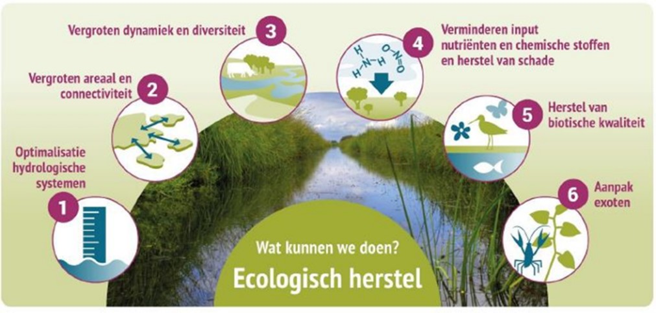
Figuur 2.1 Aangrijpingspunten voor robuust systeemherstel (Martens & Ten Holt, 2020)

Deze methode is gebaseerd op een landschapstypenbenadering. De landschapstypen vormen dan ook het resultaat van de gebiedsanalyse. Vervolgens worden per landschapstype de kansen en knelpunten benoemd.

Gebiedsanalyse op landschapsniveau

Ontstaansgeschiedenis en reliëf
De Schoorlse Duinen vormen een aaneengesloten duinmassief, dat het breedste duingebied is van Nederland. Ter hoogte van Schoorl is het gebied met 4,5 km ook het breedste duingebied van Nederland. Ongeveer 700 jaar voor het begin van onze jaartelling lag de kustlijn een stuk westelijker dan nu. Rond die tijd vond er een omslag plaats van kustaangroei naar kustafslag. Het zand werd afgeslagen en werd vervolgens als jonge, hoge duinen landinwaarts afgezet door zee en wind. Door de wind werden de zogenaamde ‘lopende’ duinen voortdurend in noordoostelijke richting verplaatst. Deze duinen zijn verantwoordelijk voor het huidige landschap met hoge pieken tot wel 54 m boven de zeespiegel. Rond 1600 waren de jonge duinen zoals we die nu kennen min of meer ‘voltooid’ en vanaf de 17e eeuw begon de mens in te grijpen door (eerst nog kleinschalig) actieve kustverdediging en plaatselijke bebossing omdat het dorp onder het zand dreigde te verdwijnen. Tot halverwege de 20 eeuw waren de duinen zeer dynamisch en constant in beweging. Het gebied was schaars begroeid en zand stoof met de heersende winden door het gebied. In aanvulling hierop is het reliëf beïnvloed door zandwinningen en zandmennerijen (zandafgraving). Alle huidige natte valleien en plassen in de Schoorlse Duinen zijn op deze wijze ontstaan.

Abiotiek

Bodem
De bodem in de Schoorlse Duinen bestaat voornamelijk uit kalkloze duinvaaggronden. Dit zand komt oorspronkelijk uit de Noord-Duitse laagvlakte en is arm aan verweerbare mineralen zoals kalk en ijzerverbindingen. Deze mineralen zijn hier in de loop van miljoenen jaren grotendeels uitgespoeld. Ter hoogte van Bergen aan Zee ligt een harde grens tussen de kalkarme en kalkrijke duinen. Ten zuiden van Bergen aan Zee is vooral Rijnzand aanwezig, dat juist rijk is aan kalk en ijzer. Deze harde grens hangt samen met het voormalige zeegat tussen Egmond en Bergen. De zeereep bestaat (ook ten noorden van Bergen aan Zee) uit kalkhoudende duinvaaggronden, maar in de kalkarme duinen is het kalkgehalte in beginsel al laag en neemt dit landinwaarts snel af naar nagenoeg kalkloos zand.

In de valleien, vooral in het midden van het gebied ten zuiden van het Vogelmeer, zijn kalkloze grofzandige vlakvaaggronden onderscheiden. Op deze nattere zandgronden is een humusrijke bovengrond ontstaan. Naarmate delen van de duinen een langere stabiele periode hebben gekend, zal ook de bodem zich verder hebben ontwikkeld. In de heidevegetaties en vochtige duinvalleien kan het gehalte aan organische stof boven in de bodem na verloop van tijd behoorlijk oplopen. Op de verruigde delen van de grijze duinen en in de naald- en eikenbossen hoopt de laag niet of slecht verteerd organisch materiaal steeds verder op.

Geohydrologische opbouw
In figuur 3.1 is een dwarsdoorsnede van de geohydrologische opbouw van de Schoorlse Duinen weergegeven. Aan deze doorsnede is af te lezen dat het duinzand aan de noordkant op een laag klei is afgezet (rechterkant van de doorsnede). Het grijze vlak aan de linkerkant is ook een kleilaag, maar is gelegen buiten de Schoorlse Duinen (in het Noordhollands Duinreservaat). Boven deze kleilagen stagneert grondwater en zakt het slechts langzaam naar beneden. Dit betekent dat het grondwater onder de duinen daar min of meer op rust. In het midden van de doorsnede ontbreekt een dergelijke kleilaag. Dit is ter hoogte van het Frederiksveld, het Groote Ganzenveld en de Grensvlakte. Op deze plaats lag het zeegat van Bergen, waar in plaats van klei alleen zand is afgezet. Het grondwater wordt hier dan ook niet tegengehouden en zakt weg naar grotere diepte. Onder de duinen hangt als het ware een zoetwaterbel die rust op het zoute grondwater (rode stippellijn). Regenwater zakt de grond in en drijft op het zwaardere zoute grondwater. Wanneer neerslag groter is dan verdamping wordt de voorraad zoet water onder de duinen steeds groter. Die watervoorraad rust op het zoute grondwater en drukt het omlaag. Naarmate de duinen hoger zijn komt de onderkant van de zoetwaterbel op grotere diepte in de ondergrond te liggen. Aan de bovenkant bolt het zoete grondwater sterk op waarbij het lokaal als kwel aan de oppervlakte tevoorschijn komt, zoals bij het Vogelmeer en Hargergat.

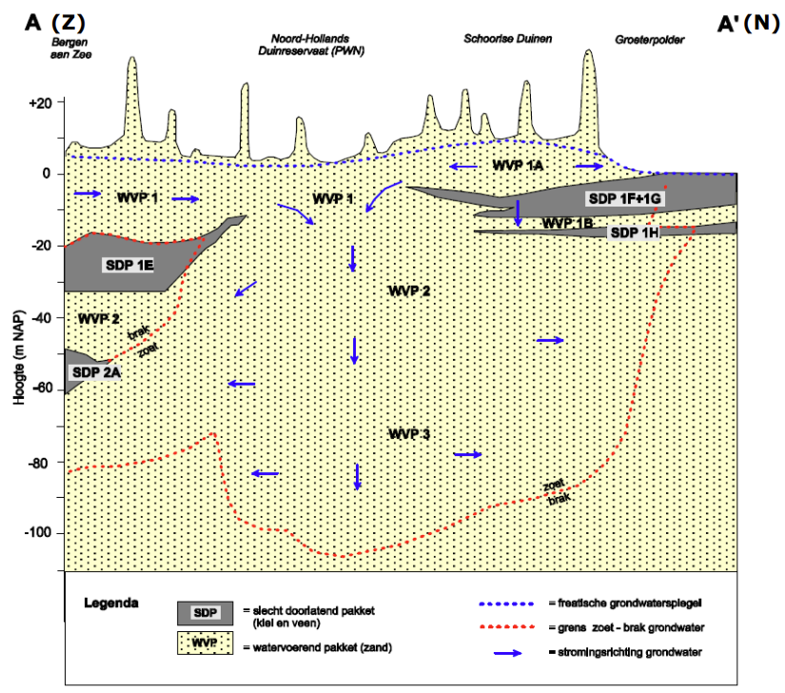
Figuur 2.2 Schematische weergave van de geohydrologische opbouw van de Schoorlse Duinen en omgeving (Bell & Van ‘t Hullenaar, 2004)

Oppervlaktewaterhuishouding
In de duinen is oppervlaktewater alleen te vinden in de vorm van duinmeertjes en vennetjes. Er zijn verder geen sloten of greppels binnen het duingebied aanwezig. Centraal in het gebied ligt het Vogelmeer. Aan de noordzijde van het gebied liggen vlak bij Baaknol en in de Pirolavlakte plaatselijk enkele kleine, ondiepe vennetjes. Aan de rand van het duinmassief ontspringen op twee plaatsen duinrellen. Eén van de duinrellen ligt aan de oostzijde van het duinmassief, net ten noorden van het bezoekerscentrum. De andere duinrel ligt in het Hargergat, aan de noordzijde van het duinmassief. De duinrel van het Hargergat stroomt uit in de Hargervaart, die weer afwatert op het poldergebied in het noordoosten. Loodrecht op de duinrel en de Hargervaart is in het dal van het Hargergat een greppelsysteem aangelegd.

In tegenstelling tot de duinen kent het poldergebied (vanzelfsprekend) wel een uitgebreid stelsel aan sloten en vaarten. Het gebied bestaat uit verscheidene peilvakken of bemalingseenheden. De polderpeilen lopen uiteen van circa 0,5 m – NAP tot 1,4 m – NAP. Langs de binnenduinrand is het peil plaatselijk hoger, circa 0,0 tot 1,0 m + NAP (IWACO, 1997).

Gradiënten en dynamiek
Een belangrijk kenmerk van de duingebieden en de daar aanwezige variatie is de rijkdom aan gradiënten, met name in dynamiek, kalkgehalte van het duinzand, vochtigheid en in reliëf en expositie. Van west naar oost is een gradiënt in de winddynamiek aanwezig die min of meer gelijkloopt met een toename van opgaande beplanting (struweel en bos) en een gradiënt in ontkalking. De Schoorlse Duinen liggen net ten noorden van de bekende kalkgrens van Bergen (in het Noordhollands Duinreservaat). De Schoorlse Duinen bestaan dus geheel uit kalkarm zand, dat zijn oorsprong heeft in de Noord-Duitse laagvlakte. Met name in de kalkarme duinen is in de oudere vastgelegde duinen sprake van nagenoeg kalkloze heischrale situaties.

Het belangrijkste sturende proces voor de ontwikkeling van het duingebied is de dynamiek van wind en (zee)water. Met name de zeereep is van groot belang als kustverdediging en de winddynamiek is hier zeer groot. Behalve in de zeereep is actieve verstuiving ook voor het achterliggende open duinlandschap een cruciale factor (sleutelproces) voor het behoud van de kenmerkende natuurwaarden. Door de periodieke aanvoer van licht kalk- en mineraalhoudend zand in de kalkarme tot kalkloze duinen ontstaan nieuwe pioniermilieus en worden ook de effecten van verzuring en uitspoeling van mineralen vertraagd, waardoor de belangrijke gradiënten in mineraalgehalte van de bovengrond worden behouden. Juist in kalkarme systemen kan deze gestage aanvoer van kleine hoeveelheden mineralen zorgen voor stabiele zwak gebufferde bodemomstandigheden, die gunstig zijn voor tal van kenmerkende organismen zoals specifieke planten, schimmels en bodemfauna.

De hiervoor beschreven macrogradiënten verklaren een groot deel van de verscheidenheid van het duingebied als geheel, zowel in verschijningsvorm als in aanwezige natuurwaarden. Het samenspel in de duinen is echter veel complexer en kleinschaliger onder meer omdat het ook het reliëf een grote invloed heeft op de waterhuishouding en de expositie (noord- en zuidhellingen) en daarmee op de begroeiing van het duin.

Ecologie
De Schoorlse Duinen vormen een zeer afwisselend gebied met hoge biodiversiteit. Een voorwaarde voor een hoge soortenrijkdom in het gebied is het vóórkomen van gradiëntrijke milieus (nat-droog, open-gesloten, veel windwerking-weinig windwerking, et cetera). Van een hoge milieudiversiteit is sprake als er veel (natuurlijke) dynamiek is, waarbij landschapsvormende processen in het gebied vrij spel hebben. Als gevolg hiervan is de variatie in vegetaties, zowel qua soortensamenstelling als structuur, ook zeer hoog. Dit vormt vervolgens ook de basis voor een rijke duinfauna.

Zonering en landschapstypen
De Schoorlse Duinen kunnen op basis van de abiotische kenmerken en dynamiek worden ingedeeld in een drietal hoofdzones, namelijk buitenduin (inclusief zeereep), middenduin en binnenduin. Binnen deze hoofdzones kunnen vervolgens op basis van de vegetatie en kenmerkende natuurwaarden samenhangende landschapstypen gedefinieerd worden, namelijk:
- Dynamische kustzone
- Grijze duinen en duinheiden
- Duinbossen
- Duinbossen: Oude bosgroeiplaatsen

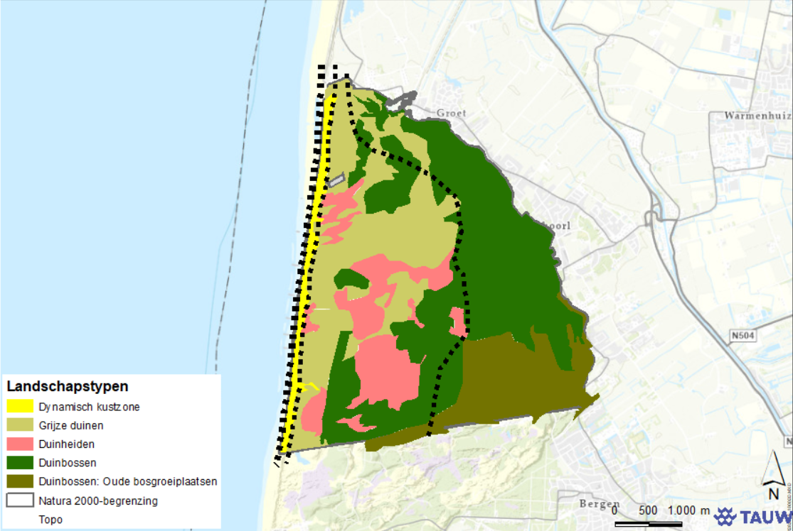
Figuur 2.3 Landschapstypenkaart met hoofdzonering (stippellijn)

De zonering en landschapstypen zijn weergegeven in figuur 3.3. Hierna worden de hoofdzones en daarbinnen gelegen landschapstypen nader beschreven.

Buitenduin (dynamische kustzone)
De buitenste duinen zijn de jongste duinen. Dit is een (begeleid) dynamisch open duinlandschap. In dit landschap zijn de verschillen in windwerking, expositie en vochtigheid bepalend voor de grote verscheidenheid aan soortenrijke vegetaties en bijbehorende fauna. De meest dynamische duinen zijn de embryonale duinen en witte duinen. Embryonale duinen komen voor als jonge, lage en grotendeels onbegroeide duinen die zich ontwikkelen op aangroeiende kusten. Witte duinen komen voor als een aaneengesloten zone van stuivende helmduinen in en direct achter de zeereep. Veel van deze duinen zijn in het kader van kustverdediging in het verleden gefixeerd door onder meer aanplant van helmgras. Intussen is het belang van actieve verstuiving voor het hele duinecosysteem zo duidelijk geworden dat weer ruimte gezocht wordt voor actieve verstuivingsprocessen. Op de open plekken in het dynamische duinlandschap komen vogels van open zandige plekken voor, waaronder de zeldzame tapuit.

Middenduin (grijze duinen, duinheiden en kleinere duinbossen)
Het middenduin betreft een grotendeels open duinlandschap met grijze duinen, duinheiden en lokaal vochtige duinvalleien. Deze zone is afhankelijk van een bepaalde mate van winddynamiek en overstuiving. Achter de dynamische duinen zijn in het verleden op grote schaal duingraslanden ontstaan die bedekt zijn met een vrijwel gesloten gras-, mos of korstmosmat. Dit zijn de zogenoemde grijze duinen. Deze zogeheten grijze duinen beslaan in de Nederlandse duinen relatief grote oppervlaktes, waardoor ze internationaal van groot belang zijn. In de kalkarme duinen komen deze duingraslanden voor in afwisseling met duinheiden. Hoewel deze duingraslanden van nature soortenarmer zijn dan in de kalkrijke duinen, zijn ze toch van groot belang. De grijze duinen in het gebied worden hoofdzakelijk gekenmerkt door een soortenrijke korstmossengemeenschappen en een groot aantal zeldzame vaatplanten. Daarnaast is, net als voor de duinheiden, ook het belang voor bijvoorbeeld graslandpaddenstoelen, insecten en reptielen groot. Enigszins vergelijkbare grasland- en heidetypen in het binnenland, bijvoorbeeld in stuifzandgebieden, zijn in veel gevallen ook sterker aangetast door oppervlakteverlies, versnippering en vergaande verzuring en vermesting van de bodems.

Daarnaast kennen de middenduinen enkele natte valleien, waaronder de Parnassiavallei en de Pirolavallei, waar soortenrijke vegetaties worden aangetroffen met soorten als parnassia en fraai duizendguldenkruid. Duindoornstruwelen en kruipwilgstruwelen zijn vanwege de kalkarme omstandigheden zeer beperkt in het middenduin aanwezig.

Het open karakter van het middenduin is op veel plaatsen verloren gegaan door het aanplanten van helm en dennenbossen. Grote delen hebben daardoor een veel beperktere winddynamiek, dan ideaal gesproken het geval is. Dit leidt tot verstarring en verruiging van het middenduin.

Binnenduin (aaneengesloten duinbossen, deels ook oude bosgroeiplaatsen)
Historisch gezien was de beboste binnenduinrand bij Schoorl slechts enkele tientallen tot honderden meters breed. Door bebossing is deze zone echter gedurende de twintigste eeuw sterk uitgebreid ten koste van het open middenduin. De huidige binnenduinrand betreft vastgelegde en grotendeels beboste delen van de duinen, met aangrenzende overgangen naar de achtergelegen strandvlakte. De zone varieert in breedte van circa 1 km in het noorden tot 2,5 km verder zuidwaarts. Het overgrote deel van de bossen in de Schoorlse Duinen zijn aangeplante naaldbossen, waarin zwarte dennen domineren, en dan veelal de niet-inheemse ondersoort Corsicaanse den (Prunus nigra var. corsicana). In de meeste gevallen is sprake van bossen met een relatief beperkte ouderdom. De oudste groeiplaatsen zijn echter intussen meer dan een eeuw oud en als oude bosgroeiplaatsen te betitelen. Meer natuurlijke (loof)bossen en open vegetatietypen zoals grijs duin zijn slechts verspreid en in kleine oppervlakten aanwezig.

Zeer kenmerkend voor deze bossen is het massaal optreden van de dennenorchis, die nergens in Nederland zo algemeen is als hier. De bossen zijn relatief open met vrijwel geen ondergroei of een ondergroei van bijvoorbeeld kraaiheide. Delen kennen een cultuurhistorisch aspect, doordat in het verleden verschillende cultivars uitgetest zijn voor geschiktheid voor het vastleggen van duinzand en voor hout voor mijnbouw.

Samenhang met andere natuurgebieden
De Schoorlse Duinen maken onderdeel uit van een aaneengesloten duinlandschap waarbij het gebied grenst aan het Natura 2000-gebied Noordhollands Duinreservaat en Abtskolk & De Putten. Op iets grotere afstand is het Zwanenwater & Pettemerduinen gelegen, waarna de duinenrij doorloopt tot aan Den Helder. Daarnaast maakt een aantal van de omliggende polders onderdeel uit van het NNN. De grens tussen de duingebieden met het achterliggende agrarische landschap is veelal hard en ontstaan door ontginning van oude binnenduinen en de poldergebieden op de achterliggende strandvlakte. In de Damlander- en Philistijnse Polder, Catrijpemoor, Abtskolk, Harger- en Pettemerpolder en Waterberging Over ’t Hek en Zuurvenspolder wordt daarom vanuit de ontwikkeldoelen voor het NNN de natuur teruggebracht of liggen er nog ambities om natuur te realiseren vanuit het Programma Natuurnetwerk van de provincie Noord-Holland (zie ook figuur 2.4).

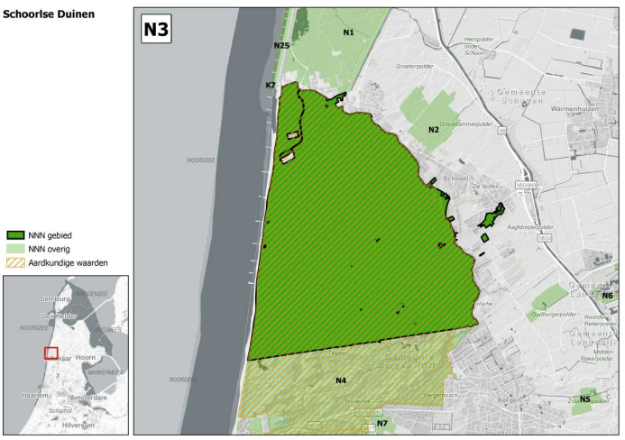
Figuur 2.4 Schoorlse Duinen ten opzichte van omliggend NNN

Overige functies

Recreatie
De Schoorlse Duinen worden intensief gebruikt voor allerlei vormen van recreatie, zoals wandelen, fietsen en paardrijden. Het strand wordt in de zomermaanden intensief gebruikt door badgasten. Vlak buiten en op de grens van de Schoorlse Duinen liggen verschillende verblijfsrecreatieve voorzieningen, zoals hotels, campings, strandhuisjes en horecagelegenheden.

Drinkwaterwinning (pompstation Bergen)
Ten zuidoosten van de Schoorlse Duinen is drinkwaterwinning Bergen gelegen. Sinds eind jaren tachtig is PWN begonnen de drinkwaterwinning te verminderen van circa 6 miljoen m³/jaar naar maximaal 2 miljoen m³/jaar. De winning wordt daarbij in principe gelijk verdeeld over de twee wingebieden (Wijk aan Zee – Castricum en Bergen). Sinds 2000 is de jaarlijkse onttrekking nog verder gedaald tot meestal beneden de 0,5 miljoen m³/jaar.

Volgens Bell & Van ’t Hullenaar (2004) leidt de drinkwaterwinning binnen een straal van 1 tot 1,5 km tot een grondwaterstandsdaling van respectievelijk 20 cm bij een onttrekking van 1 miljoen m³/jaar.

Natuurdoelen Natura 2000
Het Natura 2000-gebied Schoorlse Duinen beslaat een strook kalkarme duinen tussen Bergen en de Hondsbossche Duinen. Hier bevinden zich de hoogste duinen van Nederland, tot maximaal 58 m boven zeeniveau. Het is een gevarieerd en uitgestrekt duinlandschap dat reliëfrijk en landschappelijk zeer afwisselend is. In het westen liggen lagere zeereepduinen, gevolgd door een sterk geaccidenteerd landschap met uitgestrekte valleicomplexen, die over een grote oppervlakte zijn begroeid met grasland- en heidevegetaties. De huidige brede binnenduinrand is vrijwel geheel bebost. Een klein deel van deze bossen bestaat uit oude loofbossen, het grootste deel bestaat echter uit dennenbossen.

Kernopgaven
Voor de realisatie van de landelijke Natura 2000-doelen zijn kernopgaven op landschapsniveau geformuleerd. Het Natura 2000-gebied Schoorlse Duinen valt onder het Duinlandschap. De kernopgave voor dit landschapstype is als volgt omschreven:

Samenhangend landschap met aantal gradiënten en mozaïeken:
- Versterken van noord-zuid gradiënt en samenhang daarbinnen
- Herstel gradiënt van zeereep-binnenduinrand: droog-nat, meer of minder wind, meer of minder zout, jong-oud
- Behoud en herstel van mozaïeken: open-dicht, hoog-laag
- Behoud en herstel van rust en donker voor fauna en het versterken samenhang met Noordzee, Wadden en Delta én met Meren en Moerassen

De kernopgave is in het Natura 2000-beheerplan nader gespecificeerd. Voor de zeereep luidt de landelijke kernopgave: [2.01] ‘ruimte voor natuurlijke verstuiving’. Enerzijds omdat witte duinen (H2120) en embryonale duinen (H2110) van groot belang zijn voor vogelsoorten als strandplevier (A138), bontbekplevier (A137) en dwergstern (A195) én anderzijds omdat verstuiving essentieel is voor behoud en kwaliteitsverbetering van de grijze duinen (*H2130).

Aan de droge binnenduinen zijn twee kernopgaven toegekend: één aan de duinheiden en één aan de droge duinbossen. Deze kernopgaven zijn respectievelijk: [2.03] ‘behoud oppervlakte en kwaliteit duinheiden met kraaihei (*H2140) en duinheiden met struikhei (*H2150)’, en [2.04] ‘uitbreiding oppervlakte (ook in zeereep) en verbetering kwaliteit (structuurvariatie en soortenrijkdom) van duinbossen (H2180A, droog)’.

De kernopgave duinbeken [2.07] is slechts één keer toebedeeld. Deze luidt ‘herstel beken en rivieren met waterplanten (waterranonkels) (H3260A)’ en is van nationaal belang vanwege de zeer ongunstige staat van instandhouding van een aantal bedreigde plant- en diersoorten. Alleen in het gebied Schoorlse Duinen wordt dit als een reële opgave gezien. Dit heeft te maken met het belang voor de klimopwaterranonkel (H3260A). Aan deze kernopgave is een wateropgave toegekend omdat dit habitattype afhankelijk is van grond- of oppervlaktewater. In deze Natura 2000-gebieden zijn daarom optimale watercondities van belang voor het behalen van de Natura 2000-doelen (Ministerie van LNV, 2006a). Een wateropgave [W] is toebedeeld als de watercondities in meer of mindere mate niet op orde zijn. Het is dus de bedoeling om die wel op orde te brengen.

Instandhoudingsdoelen
Vanuit de Europese Habitatrichtlijn zijn de Schoorlse Duinen aangewezen als Natura 2000-gebied. In dit gebied zijn instandhoudingsdoelen geformuleerd voor 15 habitattypen (zie tabel 3.1).

Tabel 2.1 Instandhoudingsdoelen in Natura 2000-gebied Schoorlse Duinen (* betreft een prioritair habitattype; > uitbreiding- of verbeterdoelstelling; = behoudsdoelstelling; = (<) behoudsdoelstelling waarbij verslechtering ten gunste van H2190 is toegestaan)
Habitattype | Doelstelling oppervlak | Doelstelling kwaliteit
Buitenduin
H2110 – Embryonale duinen | > | =
H2120 – Witte duinen | > | >
Middenduin
H2130* - Grijze duinen (kalkrijk) | = | =
H2130B* - Grijze duinen (kalkarm) | > | >
H2140A* - Duinheiden met kraaihei (vochtig) | = (<) | >
H2140B* - Duinheiden met kraaihei (droog) | = | >
H2150* - Duinheiden met struikhei | = | =
H2160 – Duindoornstruwelen | = | =
H2170 – Kruipwilgstruwelen | = | =
H2190A – Vochtige duinvalleien (open water) | = | =
H2190C – Vochtige duinvalleien (ontkalkt) | > | >
H3260A – Beken en rivieren met waterplanten (waterranonkels) | > | >
Binnenduin
H2180A – Duinbossen (droog) | > | >
H2180B – Duinbossen (vochtig) | = | =
H2180C – Duinbossen (binnenduinrand) | = | =

In het rapport Gunstige referentiewaarden voor oppervlakte en verspreidingsgebied van Natura 2000-habitattypen in Nederland (Bijlsma et al., 2014) is de landelijke referentie voor verspreiding en oppervlakte van habitattypen beschreven. De uitbreidingsdoelen voor diverse habitattypen in de Schoorlse Duinen hebben een directe relatie met de landelijke oppervlaktereferentie voor de goede staat van instandhouding. Met name voor grijze duinen (H2130) voldoet de huidige oppervlakte van ruim 160 km² nog niet aan de benodigde oppervlakte van 180 km². De Schoorlse Duinen kunnen in potentie een belangrijke bijdrage leveren aan de uitbreiding van de oppervlakte kalkarme grijze duinen.

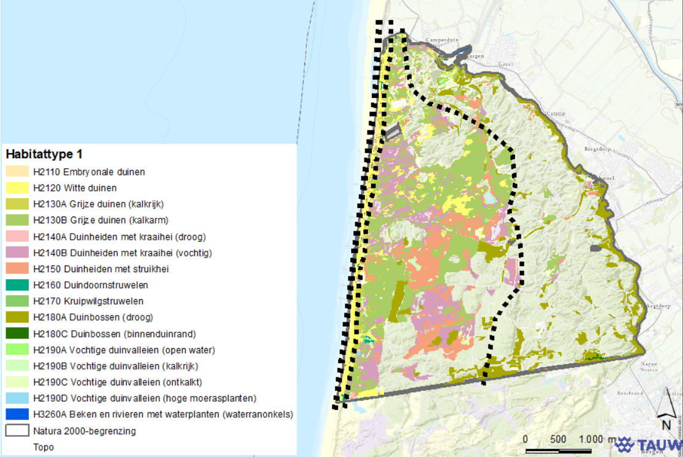
Figuur 2.3 Habitattype 1 op basis van de nog niet gevalideerde habitattypenkaart

Buitenduin
In het buitenduin zijn voornamelijk de meest dynamische habitattypen aanwezig. Deze betreffen de embryonale duinen (H2110) en witte duinen (H2120). Voor beide is een uitbreidingsdoelstelling van toepassing voor het oppervlak geformuleerd. Voor embryonale duinen is een behoudsdoelstelling voor oppervlak van toepassing. Witte duinen heeft een verbeterdoelstelling voor kwaliteit.

Middenduin
Het middenduin betreft een veelal open landschap met grijze duinen en duinheiden. Lokaal zijn meer gesloten typen aanwezig zoals kruipwilgstruwelen, duindoornstruwelen en duinbossen. In het middenduin kunnen veruit de meeste kwalificerende habitattypen worden aangetroffen. Dit betreft 10 van de 15 habitattypen. Een open dynamisch landschap is essentieel voor behoud van oppervlakte en kwaliteit van de habitattypen. Voor de habitattypen grijze duinen (kalkarm) en vochtige duinvalleien (ontkalkt). Voor de droge en vochtige variant van de duinheiden is een verbeterdoelstelling voor kwaliteit van toepassing. Bij de overige habitattypen geldt dat er een behoudsdoelstelling voor oppervlak en kwaliteit van toepassing is.

Binnenduin
Het binnenduin bestaat uit veelal vastgelegde duinen. Deze zijn (al dan niet door menselijke activiteiten) bebost. Dit betreft deels kwalificerende duinbossen (droog, vochtig, binnenduinrand) alsmede naaldbossen en het Hargergat. Voor de droge duinbossen is een uitbreidings- en verbeterdoelstelling van toepassing. Voor vochtige duinbossen en duinbossen binnenduinrand is een behoudsdoelstelling geformuleerd. Voor beken rivieren met waterplanten (waterranonkels) is een uitbreiding- en verbeterdoelstelling geformuleerd.

Dennenbossen in de Schoorlse Duinen
De uitgestrekte dennenbossen in de Schoorlse Duinen beslaan ruim de helft van de oppervlakte van het Natura 2000-gebied. Binnen de Natura 2000-instandhoudingsdoelen komen de naaldbossen echter niet terug, maar over de kwaliteit en het belang van deze bossen lopen de meningen al lange tijd zeer uiteen. Daarmee is het behoud van de naaldbossen ook in het Natura 2000-beheerplan een belangrijk aandachtspunt geworden. Om deze reden wordt in voorliggende evaluatie expliciet stilgestaan bij het thema naaldbossen. Dit betreft een beschouwing die uitsluitend is gebaseerd op inhoudelijke overwegingen vanuit ecologisch oogpunt.

Naaldbossen binnen de context van Natura 2000
Binnen de Europese systematiek van habitattypen (EUNIS: European Union Nature Information System) zijn ook diverse naaldbostypen opgenomen. Dit betreft met name typen die vallen binnen het natuurlijke areaal van naaldbossen, dat hoofdzakelijk door klimatologische omstandigheden wordt bepaald. EUNIS wordt beheerd door het Europees Milieuagentschap en wordt regelmatig geactualiseerd. Habitattypen zijn in deze uniforme systematiek duidelijk gedefinieerd, onder meer op basis van indicatieve soorten. In het kader van de Habitatrichtlijn is door iedere lidstaat een lokale lijst opgesteld op basis van de Europese habitattypen. In Nederland zijn, net als bijvoorbeeld in Vlaanderen, geen naaldbossen geselecteerd. Er is dus geen opgave voor de instandhouding van naaldbossen vanuit het Natura 2000-beschermingsregime.

Van nature komen naaldbossen vooral voor in de noordelijke en oostelijke delen van Europa. In Centraal en Zuid-Europa beperken naaldbossen zich tot gebergten. In de Noordwest-Europese kustgebieden komen naaldbossen alleen voor door aanplant van uitheemse dennensoorten. Met uitzondering van de mycoflora worden deze bossen gekenmerkt door een schaarste aan kenmerkende soorten, zeker ook ten opzichte van de naaldbossen in het natuurlijke areaal. Daarnaast komen naaldbosaanplantingen op grote schaal voor, zowel langs de kust (van Bretagne tot en met Jutland) als in het binnenland. In Nederland is pas zeer recent weer sprake van meer loof- dan naaldbos, zoals blijkt uit de 7e Nederlandse Bosinventarisatie. In omringende landen is naaldbos eveneens zeer algemeen, zowel op natuurlijke als niet natuurlijke standplaatsen.

Binnen de Nederlandse context wordt vaak gewezen op de hoge diversiteit aan paddenstoelen in een deel van de naaldbossen en de aanwezigheid van veel zeldzame soorten van de Rode lijst (onder andere Kuyper et al., 2006). Op Europese schaal dragen de Nederlandse naaldbossen echter niet wezenlijk bij aan het behoud van goed ontwikkelde naaldbossen en kenmerkende naaldbossoorten, naar verwachting ook niet waar het paddenstoelen betreft. Het is daarmee goed verklaarbaar waarom naaldbossen binnen de Europese context van Natura 2000 in Nederland geen rol van betekenis spelen binnen de natuurbescherming (Natura 2000-beschermingsregime). Dat neemt overigens niet weg dat binnen het Natura 2000-gebied rekening kan en mag worden gehouden met andere belangen en andere (natuur)waarden dan de vastgestelde instandhoudingsdoelstellingen, mits hiermee geen significante inbreuk wordt gemaakt op het behalen van de Natura 2000-instandhoudingsdoelen. Dat is het geval wanneer de instandhoudingsdoelen niet (dusdanig) worden beïnvloedt dat deze meer gehaald worden.

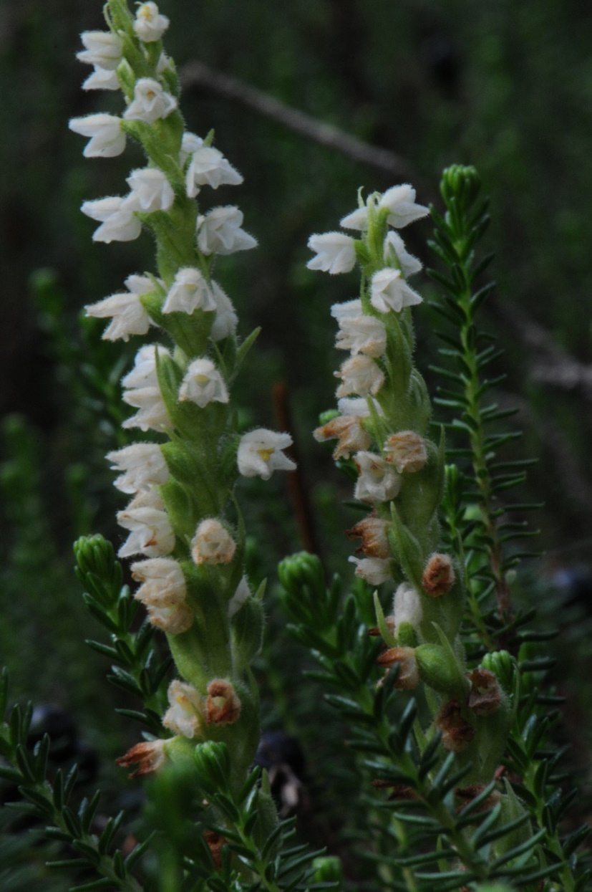
Figuur 2.4 De dennenorchis is een kenmerkende soort van de dennenbossen in de
Schoorlse Duinen, die echter veel rijker zijn aan paddenstoelen dan aan hogere planten

Mycologisch waardevolle naaldbossen
Het is reeds lang bekend dat (ongemengde) naaldbossen een kenmerkende mycoflora bezitten, die ook zeer soortenrijk kan zijn. Ook in de Schoorlse Duinen zijn dergelijke situaties bekend waar vele honderden paddenstoelensoorten zijn aangetroffen, waaronder ook (zeer) zeldzame soorten. Het Baaknolbos is hiervan een goed voorbeeld, maar het is waarschijnlijk dat dergelijke situaties op veel grotere schaal binnen de aanwezige naaldbossen voorkomen. Binnen dennenbossen zijn er geen wezenlijke verschillen in de paddenstoelenflora tussen bossen van grove den of van andere dennensoorten zoals zwarte den.

De dennenbossen met de meeste en zeldzaamste soorten komen voor op niet te sterk verzuurde en uitgeloogde bodems waar ook nog geen dik humuspakket is gevormd. Deze paddenstoelrijke dennenbossen, die doorgaans ook rijk zijn aan korstmossen, hebben een duidelijk pionierkarakter en zijn in Nederland vooral te vinden in de duinen en in stuifzandgebieden in het binnenland. De laatste hebben echter, nog meer dan in de duinen, te lijden gehad van verzuring en vermesting door atmosferische stikstofdepositie. Ook in de Schoorlse Duinen worden de rijkste situaties aangetroffen op locaties waar nog geen dik humuspakket is gevormd, veelal in relatief jonge stadia van bosontwikkeling met jonge opslag van dennen en nog veel korstmossen in de ondergroei. In oudere stadia van de bosontwikkeling neemt de strooiseldikte snel toe en verdwijnen de zeldzame paddenstoelensoorten na verloop van tijd. Net als in het binnenland resteren uiteindelijk dan vaak alleen nog relicten van de vroegere rijkdom in wegbermen en langs (schelpen)paden. Deze natuurlijke successie wordt versneld in laag-dynamische omstandigheden en onder invloed van stikstofdepositie.

Boskap als paddenstoelonvriendelijke maatregel?
In reactie op de voorstellen in het eerste Natura 2000-beheerplan om een beperkt areaal naaldbossen in het middenduin te kappen is veel weerstand ontstaan. Naast bijvoorbeeld esthetische argumenten (die hier niet geadresseerd worden) bestaan de ecologische argumenten in hoofdzaak uit het verlies aan biodiversiteit, bijvoorbeeld in de vorm van paddenstoelenrijkdom. Er zijn echter goede ecologische redenen aan te voeren waarom de voorgestelde boskap op het niveau van de Schoorlse Duinen als geheel niet als paddenstoelonvriendelijke maatregel hoeft te worden beschouwd. Deze redenen worden hieronder uitgewerkt.

Statisch natuurbeheer draagt niet bij aan duurzaam behoud van de paddenstoelenrijkdom
Zoals hiervoor beschreven is het paddenstoelenrijke dennenbos een specifiek successiestadium dat zonder ingrijpen een beperkte houdbaarheid heeft. Een eenzijdige focus op locaties die nu rijk zijn aan paddenstoelen, gaat voorbij aan de wetenschap dat gebrek aan dynamiek op termijn ook ten koste gaat van deze lokaal voorkomende paddenstoelenrijkdom. Het kappen van een beperkt areaal bos in het van nature dynamische middenduin draagt daarmee bij aan een robuust functionerend duinsysteem. Dit geldt dus ook voor het duurzaam behoud van paddenstoelen van naaldbossen in bijvoorbeeld het binnenduin. Voor alle paddenstoelen, zowel van het open duin (zie hierna) als van naald- en loofbossen, is de werking van stuivend zand in het duinsysteem van levensbelang.

Open duinen zijn ook rijk aan kenmerkende paddenstoelen
Open duinvegetaties, zoals duingraslanden en duinheiden, zijn ook rijk aan kenmerkende en deels zeldzame paddenstoelen, zoals wasplaten, satijnzwammen, knotszwammen en aardtongen. Een eenzijdige benadrukking van het grote aantal naaldbospaddenstoelen in relatie tot biodiversiteit doet geen recht aan de bredere interpretatie van dat begrip en hetzelfde geldt voor benadrukking van de zeldzaamheid (binnen Nederland) van een deel van die soorten. Een groot deel van de paddenstoelensoorten van open duinvegetaties is specifiek gebonden aan kuststreken en vaak ook specifiek aan open duinterreinen. Daarmee is het belang van open duinterreinen ook voor paddenstoelen zeer groot en doet dat niet onder voor dat van naaldbossen, ook als het om een minder groot aantal soorten gaat.

Perspectief voor paddenstoelenrijke naaldbossen in de Schoorlse Duinen
Ook bij volledige uitvoering van de in het eerste Natura 2000-beheerplan geagendeerde boskap blijft veruit het grootste deel van het bosareaal in de Schoorlse Duinen gehandhaafd. Van dit areaal zal het grootste deel naar verwachting geleidelijk worden omgevormd naar natuurlijker gemengd bos of loofbos. Deze bosomvorming is slechts gedeeltelijk ingegeven door Natura 2000. Weliswaar is een uitbreiding van het habitattype droge duinbossen gewenst, maar hiervoor is geen groot areaal benodigd, mede omdat de landelijke oppervlakte van dit habitattype niet wezenlijk tekort schiet voor een goede staat van instandhouding. Omdat de volledige omvorming van alle naaldbossen een veel grotere bedreiging is voor kenmerkende naaldbospaddenstoelen dan de lokale kap van een beperkt areaal naaldbos, is het voorstelbaar dat er in de brede zone van de bosrijke binnenduinen ook ruimte is voor het handhaven van een areaal ongemengd dennenbos.

Hoewel dit buiten de scope van Natura 2000 (en dus het Natura 2000-beheerplan) valt, kan aanvullend zelfs worden overwogen om in het buitenste (westelijke) deel van de binnenduinrand lokaal paddenstoelvriendelijk naaldbosbeheer toe te passen. Aanvullend kan in de binnenduinen, waar ook sprake is van kleinere open plekken (deels ook in de vorm van habitattypen), plaatselijk een actief patroonbeheer worden overwogen gericht op het in stand houden van kleinschalige overgangssituaties tussen naaldbos en open terrein (inclusief schelpenpaden). Dit vraagt een relatief grote beheerinspanning, maar kan sterk bijdragen aan het behoud van paddenstoelrijk bos en aan de beleefbaarheid van dit deel van de Schoorlse Duinen.

Conclusie
Samenvattende conclusie is dat het herstel van de natuurlijke verstuivingsdynamiek in het middenduin een essentiële maatregel is in het kader van zowel Natura 2000 als het behoud van biodiversiteit in bredere zin. Statisch natuurbeheer past niet bij het karakter van het gebied en houdt geen rekening met het belang van essentiële landschapsvormende processen en biedt daarmee geen perspectief voor duurzaam behoud van biodiversiteit, ook niet wanneer specifiek naar paddenstoelen wordt gekeken.

Er zijn goede mogelijkheden om de robuustheid van het duinsysteem en bijbehorende processen te vergroten ten gunste van de Natura 2000-instandhoudingsdoelstellingen en tegelijkertijd rekening te houden met aanvullende natuurwaarden en wensen in het gebied. Met name de brede binnenduinrand biedt zeer goede mogelijkheden voor het behoud van een variatie in bostypen. Daarmee concluderen wij dat feitelijk sprake is van een grotendeels ‘kunstmatige tegenstelling’ waar het gaat om het perspectief om de diverse natuurwaarden in de Schoorlse Duinen recht te kunnen doen. Daarbij moet dan wel bedacht worden dat er ook buiten de Natura 2000-kaders afspraken en financiële middelen nodig zijn om een en ander waar te maken.

Kansen en knelpunten
Een algemeen knelpunt voor het gehele gebied is dat sleutelprocessen niet of onvoldoende tot ontwikkeling komen. Het gevolg daarvan is dat het ecosysteem sterk verarmt. De belangrijkste sleutelprocessen in de Schoorlse Duinen zijn de dynamiek van wind en water, hydrologie, bodemvorming en successie. Onderstaand is per hoofdzone een overzicht opgenomen van de relevante sleutelprocessen.

Tabel 2.2 Relevante sleutelprocessen per hoofdzone
Sleutelprocessen | Buitenduin | Middenduin | Binnenduin
Stroming (aanvoer zand en slib; erosie) | X
Overstroming (zout water, zoet water) | X | X
Wind (stuiven) | X | X | (X)
Infiltratie |  | X | X
Stagnatie (water) |  | X | X
Kwel |  | X | X
Successie/bodemvorming | (X) | X | X
Begrazing (o.a. konijnen) | X | X | X

In aanvulling hierop zijn ook knelpunten en kansen per hoofdzone van toepassing. Onderstaand zijn deze eerst in tabelvorm weergegeven en vervolgens wordt een nadere toelichting gegeven.

Tabel 2.3 Knelpunten per hoofdzone
Knelpunten | Buitenduin | Middenduin | Binnenduin
Afname dynamische processen | X | X | X
Input verzurende en vermestende stoffen / nutriëntenonbalans (o.a. stikstofdepositie) | X | X | X
Populaties en populatie-dynamiek | (X) | X | X
Drukfactoren uit andere functies (recreatie, energietransitie) | X | X | X
Klimaatverandering | X | X | X
Invasieve soorten | X | X | X
Verstoorde natuurlijke successie | X | X | X
Zeespiegelstijging en gerelateerde ingrepen | X | X

Tabel 2.4 Kansen per hoofdzone
Kansen | Buitenduin | Middenduin | Binnenduin
Optimalisatie hydrologische systemen
Vernatting |  | X | X
Herstel en verondieping van beeklopen/ drainagebasis |  |  | X
Vergroten areaal en verbeteren connectiviteit
Herstel gradiënten/overgangen | X | X | X
Verbindingen tussen natuur en leefgebieden (habitattypen, landschapstypen, habitats van soorten) | X | X | X
Anticiperen op exoten/opportunisten | X | X | X
Vergroten van dynamiek en diversiteit in gebieden en habitats
Vergroten variatie in leefgebieden | X | X | X
Natuurlijke dynamiek in grondwatersystemen |  | X | X
Beheerstrategieën gericht op dynamiek en heterogeniteit | X | X | X
Verschillende ontwikkelingsstadia in ecosystemen | X | X | X
Sturing op successie | X | X | X
Vergroten kleinschalige diversiteit op landschapsniveau | X | X | X
Verminderen van input van nutriënten waaronder stikstof, chemische stoffen en herstel van opgelopen schade
Monitoring en verbetering waterkwaliteit |  | X | X
Herstelmaatregelen | X | X | X
Herstel van biotische kwaliteit
Reguleren natuurlijke herbivorie (konijnenbegrazing) |  | X | X
Aanpak genetische verarming |  | X | X
Aanwezigheid alle leefgebiedcomponenten | X | X | X
Aanpak van exoten
Assessment potentiële risicosoorten | X | X | X
Blokkeren verspreidingsbronnen en -routes | X | X | X
Robuuster maken van ecosystemen | X | X | X
Bestrijding aanwezige invasieve soorten | X | X | X

Buitenduin
De dynamiek in duinvorming van de embryonale en witte duinen wordt beperkt door helmaanplant. Door overmatige vastlegging van witte duinen in het verleden kon de plant zich sterk uitbreiden. Juist in het buitenduin liggen kansen voor duurzaam behoud en kwaliteitsverbetering van witte duinen. Wanneer het habitattype ingesloten ligt tussen meer begroeide habitattypen zal deze ook begroeid raken.

Middenduin
Het ontbreken van dynamiek en verstuiving is een groot knelpunt voor grijze duinen, duinheiden met kraaihei en vochtige duinvalleien. Deze zijn gebaat bij een zeer voedselarm en dynamisch milieu (maar minder dynamisch dan het buitenduin). De knelpunten hebben te maken met de gevolgen van het vastleggen en beplanten van de duinen. Ook de te hoge stikstofdepositie heeft geleid tot vergrassing en is een ernstig knelpunt. Inmiddels heeft de vergrassing en vermossing van grijs duin met grijs kronkelsteeltje dusdanige vormen aangenomen dat het areaal grijze duinen en duinheide snel afneemt. In aanvulling hierop is verdroging van vochtige duinvalleien een knelpunt vanwege de grote verdamping van het naaldbos.

De duinheiden met struikhei staan onder druk door struweelvorming en successie naar duinheiden met kraaihei. Door het ouder worden van duinheiden met struikhei ontwikkelt de bodem zich verder wat de omstandigheden voor kraaihei verbetert en waardoor kraaihei gaat domineren. Voor duindoornstruwelen geldt dat de Schoorlse Duinen door het overwegend kalkrijke zand minder geschikt zijn als standplaats. Echter kan door dynamiek, en daarmee de aanvoer van ‘vers’ zand de standplaats verbeteren. Mogelijk kunnen hierdoor nieuwe plekken ontstaan waar het habitattype zich kan handhaven. Voor het Hargergat (H3260) zijn diverse knelpunten van toepassing. Voedingsstoffen spoelen uit de omliggende graslanden rechtstreeks en via de te diepe greppels het water in. Daarnaast is sprake van ophoping van slib, een te diepe ontwatering in de omgeving en verruiging van de oevers met braam en andere struiken.

Tot slot spelen in het middenduin ook nog een aantal generieke knelpunten. Dit betreft het wegvallen van konijnenbegrazing als gevolg van de sterk afgenomen konijnenpopulatie, de aanwezigheid van invasieve soorten, waaronder rimpelroos, zwarte den, Amerikaanse vogelkers en watercrassula en een (overmaat aan) atmosferische stikstofdepositie. Deze knelpunten leiden vrijwel allemaal tot verstarring van het middenduin, en versterken elkaar.

Kansen voor het middenduin liggen met name in het vergroten van dynamiek en diversiteit. Dynamiek in het buitenduin zal ertoe leiden dat areaal en kwaliteit van grijze duinen, duinheiden met kraaihei en vochtige duinvalleien positief worden beïnvloed.

Binnenduin
In de binnenduinrand zijn diverse bostypen aanwezig. In het verleden zijn de bossen aangeplant met naaldbomen. Deze bossen kwalificeren niet als habitattype. Het (omvormings)beheer (en vervolgens de natuurlijke ontwikkeling) heeft geleid tot toename in variatie van de bossen. Inmiddels zijn de bossen plaatselijk gemengd met loofhout en struweel en kwalificeren kleine arealen als duinbossen (H2180). In aanvulling hierop zijn knelpunten in het binnenduin (overmaat aan) atmosferische stikstofdepositie en invasieve soorten, waaronder zwarte den en Amerikaanse vogelkers.

Kennislacunes

- Ontwikkeling van habitattypen
De huidige oppervlakten in het Natura 2000-beheerplan zijn gebaseerd op een aantal karteringen die zijn samengevoegd. Dit betreft voor de bossen de kartering uit 1994, voor het open duin de kartering uit 2000 en voor de Kerf de kartering uit 2005. Daarnaast zijn aanvullende vegetatieopnamen gedaan. In het kader van voorliggende evaluatie wordt de habitatkartering van de T0 vergeleken met de nieuwe habitatkartering T1. De T1 is gebaseerd op vegetatiekarteringen uit 2020 en 2022. Hierbij wordt inzicht gegeven in de ontwikkeling van de habitattypen in zowel oppervlak en kwaliteit als in trends. Voor de habitattypen H2120, H2130A en H2130B resteren enkele kennislacunes. Zie hiervoor de beschrijvingen bij deze habitattypen in paragraaf 4.3.2.

- Inzicht in abiotische factoren
Er is nog te weinig inzicht in de abiotische factoren in onder andere de duinbossen. In kalkarme bossen wordt een verminderde verjonging met inheemse soorten geobserveerd door Staatsbosbeheer. Mogelijk speelt verzuring van de bodem een rol.

Samenvatting per hoofdzone
Een voorwaarde voor een hoge soortenrijkdom in het gehele gebied is het voorkomen van gradiëntrijke (nat-droog, begroeid-onbegroeid) milieus. Van een hoge milieudiversiteit is sprake als er veel dynamiek is, waarbij de natuurlijke processen verantwoordelijk zijn voor de ontwikkeling van het landschap en de vegetatie. Het belangrijkste sturende proces voor de ontwikkeling van het duingebied en de aanwezige habitattypen is de dynamiek van wind, zout en (zee)water. Onderstaand wordt op basis van voorgaande gebiedsanalyse per hoofdzone duiding gegeven van de belangrijkste sleutelprocessen, kansen en knelpunten.

Buitenduin
Het buitenduin is van nature het meest dynamische deel van de duinen. Dynamiek door wind en (zee)water in de vorm van duin- en kustafslag en anderzijds zandaanvoer en opstuiving door de zee en de wind leidt tot de vorming van embryonale en witte duinen. Vastlegging van witte duinen met helm heeft ertoe geleidt dat deze soort zich snel kon uitbreiden en de dynamiek in het buitenduin, tezamen met het achterliggende middenduin en binnenduin is afgenomen. Verstuiving van witte duinen is het sleutelproces voor de kwaliteit van de habitattypen en voor de karakteristieke biodiversiteit in de duinen.

Middenduin
Het middenduin betreft open duinen met afwisseling in grijs duin, duinheiden met kraaihei of struikhei, vochtige duinvalleien, duindoorn- en kruipwilgstruwelen. Verstuiving is een sleutelproces voor de kwaliteit van grijze duinen, duinheiden (kraaihei) en vochtige duinvalleien, en daarmee essentieel voor behoud en ontwikkeling van deze habitattypen.
In het gebied is grond- en waterdynamiek bepalend voor de aanwezigheid van vochtige duinmilieus, zoals de vochtige duinvalleien. Voor dit habitattype is verdroging als gevolg van verdamping uit naaldbossen een knelpunt. De open typen staan daarnaast onder druk door een overmaat aan atmosferische stikstofdepositie en het wegvallen van begrazing door konijnen.

Voor de duindoorn- en kruipwilgstruwelen geldt dat deze gebaat zijn bij meer kalkrijke omstandigheden. Verstuiving van kalkhoudend zand uit de zeereep kan ertoe leiden dat de standplaats voor deze habitattypen verbetert.

Binnenduin
De duinen zijn hier veelal vastgelegd door duinbossen, waardoor dynamiek hier minder aanwezig is maar ook minder van belang is voor de instandhouding van de habitattypen. Lokaal zijn kleine arealen met open typen aanwezig zoals grijze duinen. In het verleden zijn de bossen aangeplant met naaldbomen, die niet kwalificeren als habitattype. Het (omvormings)beheer (en vervolgens natuurlijke ontwikkeling) heeft geleid tot toename in variatie van de bossen. Inmiddels zijn de bossen plaatselijk gemengd met loofhout en struweel en kwalificeren kleine arealen als duinbossen (H2180).

Inhoudelijke detailanalyse

Inleiding
In navolgende paragrafen worden de trends en ontwikkelingen in de Schoorlse Duinen nader beschouwd. Daarbij wordt eerst ingegaan op de gebruikte gegevens en methode. Vervolgens worden de staat van instandhouding, doelrealisatie en trends van de Natura 2000-instandhoudingsdoelstellingen gepresenteerd. Hierna volgt een evaluatie van de getroffen beheermaatregelen en tot slot de relevante ontwikkelingen en drukfactoren in relatie tot de Natura 2000-instandhoudingsdoelen.

Validatie van monitoringsgegevens
Om de trends van instandhoudingsdoelen in beeld te brengen is gebruik gemaakt van monitoringsgegevens zoals opgenomen in het Evaluatieplan Schoorlse Duinen (Provincie Noord-Holland, 2021). Daarnaast is door Van der Goes & Groot een onderzoek uitgevoerd naar staat van instandhouding, doelrealisatie en trends van de Natura 2000-instandhoudingsdoelstellingen (zie hiervoor paragraaf 4.3). Naast de verstrekte ‘standaard’ monitoringsgegevens wordt ook gebruik gemaakt van aanvullende monitoringsgegevens die zijn verzameld rondom de kap van het Dr. Van Steijnbos. De eerste gegevens hiervan zijn inmiddels beschikbaar, waarbij een eerste ontwikkeling zichtbaar is maar de tijd nog onvoldoende is om hier definitieve uitspraken over te doen. Daarnaast wordt in het gebied zowel door Staatsbosbeheer als door gebiedspartijen veelvuldig onderzoek uitgevoerd. Voorafgaand aan deze evaluatie is bij de betreffende partijen een verzoek ingediend om deze gegevens te delen ten behoeve van deze evaluatie. De wijze waarop deze monitoringsgegevens gehanteerd (kunnen) worden is in de validatie nader bepaald.

Voor de validatie zijn de volgende criteria uitgewerkt, waaraan de monitoringsgegevens moeten voldoen om te betrekken in de evaluatie van het Natura 2000-beheerplan.
- Is het onderzoek onafhankelijk?
- Is gebruik gemaakt van betrouwbare inventarisatiemethoden?
- Heeft het onderzoek betrekking op de Natura 2000-instandhoudingdoelstellingen van de Schoorlse Duinen?
- Is het onderzoek gebiedsdekkend uitgevoerd?
- In welke periode zijn de onderzoeken uitgevoerd?

Op basis van de beoordeling van deze criteria wordt een resultaat van de validatie aan het onderzoek gekoppeld. Hier zijn drie mogelijkheden voor:
- Het onderzoek is bruikbaar voor de evaluatie van het Natura 2000-beheerplan Schoorlse Duinen
- Het onderzoek is gedeeltelijk bruikbaar voor de evaluatie van het Natura 2000-beheerplan Schoorlse Duinen
- Het onderzoek is bruikbaar voor de evaluatie van biodiversiteit in algemene zin

Het onderscheid tussen ‘bruikbaar’ en ‘gedeeltelijk bruikbaar’ is toegevoegd doordat een aantal onderzoeken wel betrekking heeft op de Natura 2000-instandhoudingsdoelstellingen van de Schoorlse Duinen maar waarbij niet het gehele Natura 2000-gebied is onderzocht. De informatie is in dat geval relevant, maar niet te extrapoleren naar conclusies over het gehele gebied. Om deze alsnog te betrekken in het onderzoek is deze categorie toegevoegd. Daarnaast zijn er ook onderzoeken over ontwikkelingen in de Schoorlse Duinen die geen betrekking hebben op de Natura 2000-instandhoudingsdoelstellingen maar wel inzicht geven in de ontwikkelingen van de Schoorlse Duinen. Deze zijn daarom bruikbaar voor de evaluatie van biodiversiteit in algemene zin.

Staat van instandhouding (SvI), doelrealisatie en trends

Inleiding
Het Natura 2000-gebied Schoorlse Duinen is aangewezen voor 15 habitattypen. De instandhoudingsdoelstellingen staan omschreven in paragraaf 3.3.2. Om de staat van instandhouding voor de habitattypen te beoordelen dient te worden gekeken naar het oppervlak en de kwaliteit van deze typen, alsmede de trend hierin.

Oppervlak
Om de trend in oppervlak te bepalen is de nul-situatie (de T0-kaart) vergeleken met de meest recente habitattypenkaart (T1-kaart), die gebaseerd is op veldopnamen uit 2020 en 2022. De T0 en T1 kaart worden op basis van een GIS analyse met elkaar vergeleken. Daarbij wordt bepaald of het areaal is toegenomen of afgenomen.

Kwaliteit
In de profielen van habitattypen zijn vier factoren beschreven die gezamenlijk de kwaliteit van habitattypen bepalen:
- Vegetatietypen
- Abiotische randvoorwaarden
- Typische soorten
- Overige kenmerken van een goede structuur en functie

Vegetatietypen
Om de kwaliteitsfactor ‘vegetatietypen’ te bepalen is gebruik gemaakt van de nul-situatie (T0-kaart) en de meest recente habitattypenkaart (T1-kaart). De basis van deze habitattypenkaarten bestaat namelijk onder andere uit de aanwezige vegetatietypen. Op basis van deze vegetatietypen is de vegetatiekwaliteit bepaald voor beide situaties. Uit de vergelijking van de T0-kaart en T1-kaart is de trend in vegetatiekwaliteit bepaald.

Abiotische omstandigheden
Om de kwaliteitsfactor ‘abiotische omstandigheden’ van een habitattype te bepalen wordt onder andere gebruik gemaakt van de meest recente habitattypenkaart. Er wordt dan gekeken naar de abiotische parameters die van invloed zijn op een bepaald habitattype. Voor deze studie zijn de volgende parameters relevant:

Abiotische omstandigheden
Ammoniak | Meetnet Ammoniak
Stikstofdepositie | AERIUS
Waterpeil | Aanwezige peilbuizen in het gebied
Zuurgraad | ITERATIO
Grondwaterstandbemaling | ITERATIO
Voedselgraad ondergrond | ITERATIO

Typische soorten
Een ander kwaliteitskenmerk betreft de aanwezigheid van ‘typische soorten’. Hiermee wordt binnen de Natura 2000-systematiek bedoeld: de dier- of plantensoorten die verbonden zijn aan een specifiek habitattype en een bepaalde kwaliteit representeren. In het profieldocument van een habitattype staat een lijst met de typische soorten. Daarbij is aangegeven of de soort exclusief of karakteristiek is voor het habitattype of constant aanwezig is en een bepaalde kwaliteit indiceert. Voor de typische soorten geldt dat deze gemonitord worden binnen bestaande en vaste monitoringsprogramma’s, zoals het Netwerk Ecologische Monitoring (NEM) of monitoring vanuit het Subsidiestelsel Natuur en Landschap (SNL).

Overige kenmerken van een goede structuur en functie
Het laatste kwaliteitskenmerk betreft ‘overige kenmerken van een goede structuur en functie’. Deze zijn opgenomen in de profieldocumenten en per habitattype verschillend. De beoordeling van dit kwaliteitscriterium vindt plaats via expert judgement.

Samenvatting doelrealisatie, trends en SvI
De habitattypenkaart voor de start van de eerste beheerplanperiode (T0) is gebaseerd op diverse bronnen. Voor het eind van de eerste en start van de tweede beheerplanperiode is een nieuwe habitattypenkaart opgesteld (T1). Om de staat van instandhouding, doelrealisatie en trends te bepalen heeft Van der Goes en Groot (2023) ten behoeve van de evaluatie van het Natura 2000-beheerplan de T0 en T1 kaart met elkaar vergeleken. Het volledige onderzoek is opgenomen in bijlage 1. In deze paragraaf worden uitsluitend de resultaten samengevat.

Doelrealisatie oppervlak
De habitattypenkaarten dienen als uitgangspunt voor het bepalen van de doelrealisatie in oppervlak. Deze zijn ten behoeve van de evaluatie herzien. In het rapport zoals opgenomen in de bijlage zijn een aantal punten benoemd die relevant kunnen zijn voor het bepalen van de doelrealisatie voor oppervlak, zoals een mogelijke overschatting van het areaal H2150 Duinheiden met struikhei in de T0 kaart. Ook bleek de vegetatiekartering waar de T0 kaart op gebaseerd was niet systematisch te zijn aangepast aan de luchtfoto van 2009. Bij de vertaling van de T1-kaart bleek sprake van een aantal onvolkomenheden in de kartering door Meijeren & De Vries (2020). Deze zijn in het veldseizoen van 2022 opgelost (Van der Goes, 2022). Het betreft een aantal aandachtspunten waar bij de bepaling van de doelrealisatie rekening mee is gehouden.
De gegevensbeschikbaarheid voor het bepalen van doelrealisatie oppervlak is goed.

Doelrealisatie kwaliteit
Zoals voorgaand beschreven wordt de bepaling van kwaliteit van het habitattype bepaald aan de hand van verschillende parameters:
- Voorkomen vegetatietypen
- Abiotiek
- Voorkomen van typische soorten
- Overige kenmerken van een goede structuur en functie

Op basis van de T0 en T1-kaart wordt beoordeeld hoe de kwaliteit van de habitattypen zich ten opzichte van de nulsituatie heeft ontwikkeld. De wijze van beoordeling van de parameters is opgenomen in bijlage 1.

De gegevensbeschikbaarheid voor het bepalen van doelrealisatie kwaliteit is goed.

H1330A Schorren en zilte graslanden (buitendijks)
Voor het habitattype H1330A Schorren en zilte graslanden (buitendijks) is in het Natura 2000-gebied geen instandhoudingsdoel geformuleerd. Het habitattype is wel bij de habitattypekartering in de nulsituatie (T0) in de Kerf aangetroffen. Het type is echter door successie en verminderde invloed van zeewater verdwenen, ten gunste van H2190C Vochtige duinvalleien (ontkalkt), H2190D Vochtige duinvalleien (hoge moerasplanten) en H2170 Galigaanmoerassen.

Tabel 3.1 Doelrealisatie oppervlak H1330A met toelichting en totale areaal in de nulsituatie (T0) en huidige situatie (T1) ( groen: doel gehaald, oranje: doel net niet gehaald en rood: doel niet gehaald)
Habitattype | Doelstelling oppervlak | Totale areaal T0 (ha) | Totale areaal T1 (ha) | Ontwikkeling areaal (T1-T0) (ha) | Realisatie
H1330A Schorren en zilte graslanden (buitendijks) | Geen | 0,18 | 0,00 | -0,18

Tabel 3.2 Doelrealisatie kwaliteit in relatie tot areaal (in hectare)
 | Areaal met goede kwaliteit T0 | Areaal met goede kwaliteit T1 | Areaal met matige kwaliteit T0 | Areaal met matige kwaliteit T1 | Realisatie
H1330A Schorren en zilte graslanden (buitendijks) | 0,00 | 0,18 | 0,00 | 0,00

H2110 Embryonale duinen
Voor het habitattype H2110 Embryonale duinen is een uitbreidingsdoelstelling voor oppervlak en behoudsdoelstelling voor kwaliteit van toepassing. Habitattype is aanwezig langs eerste duinenrij en is in areaal toegenomen. Het habitattype is (als gevolg van successie naar H2120 Witte duinen en H2130B Grijze duinen (kalkarm)) verdwenen bij de Kerf. Doordat het areaal ten opzichte van de nulsituatie is toegenomen wordt de uitbreidingsdoelstelling gerealiseerd. Daarnaast is het volledige areaal van goede kwaliteit. Doordat de kwaliteitsindicatoren allemaal behouden zijn, is ook de behoudsdoelstelling voor kwaliteit gerealiseerd.

Tabel 3.3 Doelrealisatie oppervlak H2110 met toelichting en totale areaal in de nulsituatie (T0) en huidige situatie (T1) (> uitbreidingsdoelstelling, = behoudsdoelstelling, groen: doel gehaald, oranje: doel net niet gehaald en rood: doel niet gehaald)
Habitattype | Doelstelling oppervlak | Totale areaal T0 (ha) | Totale areaal T1 (ha) | Ontwikkeling areaal (T1-T0) (ha) | Realisatie
H2110 Embryonale duinen | > | 7,18 | 15,04 | 7,86

Tabel 3.4 Doelrealisatie kwaliteit in relatie tot areaal (in hectare).
 | Areaal met goede kwaliteit T0 | Areaal met goede kwaliteit T1 | Areaal met matige kwaliteit T0 | Areaal met matige kwaliteit T1 | Realisatie
H2110 Embryonale duinen | 6,81 | 15,04 | 0,36 | 0,00

Tabel 3.5 Doelrealisatie kwaliteit (>uitbreidingsdoelstelling, = behoudsdoelstelling, groen: doel gehaald, oranje: doel net niet gehaald, rood: doel niet gehaald)
 | Doelstelling kwaliteit | Vegetatie-kwaliteit | Abiotische condities | Typische soorten | Structuur & functie | Totaal oordeel
H2110 Embryonale duinen | =

H2120 Witte duinen
Voor het habitattype H2120 Witte duinen is een uitbreidingsdoelstelling voor oppervlak en verbeterdoelstelling voor kwaliteit geformuleerd. Ten opzichte van de nulsituatie is het areaal ogenschijnlijk met ruim 40 ha afgenomen, mede door successie naar H2130. In Damm (2023) wordt aangegeven dat de vertaling van één van de lokale vegetatietypen van de kartering van 2011 onzeker is en mogelijk niet naar H2120 (goed) vertaald had moeten worden, maar naar H2130A (matig) of H2130B (matig). Dat type bedekt ruim 49 ha, waarmee de ogenschijnlijke achteruitgang van H2120 mogelijk onterecht is. Dit is een lacune in kennis.

De vegetatiekwaliteit is verbeterd. De abiotische condities zijn licht verbeterd (zuurgraad). Van de typische soorten waren steeds 11 typische soorten gedurende de beheerplanperiode aanwezig. De verspreiding is ongeveer gelijk gebleven, in het middenduin is die van de vaatplanten wat afgenomen, overeenkomend met de afname in areaal. Doordat de structuur en functie zijn behouden en typische soorten in verspreiding achteruit zijn gegaan wordt de verbeterdoelstelling voor kwaliteit net niet gehaald.

Tabel 3.6 Doelrealisatie oppervlak habitattypen met toelichting en totale areaal in de nulsituatie (T0) en huidige situatie (T1) (> uitbreidingsdoelstelling, = behoudsdoelstelling, groen: doel gehaald, oranje: doel net niet gehaald en rood: doel niet gehaald)
Habitattype | Doelstelling oppervlak | Totale areaal T0 (ha) | Totale areaal T1 (ha) | Ontwikkeling areaal (T1-T0) (ha) | Realisatie
H2120 Witte duinen | > | 114,16 | 73,49 | -40,67 (*) | (*)
(*) Onzeker, zie verklaring in de tekst

Tabel 3.7 Doelrealisatie kwaliteit in relatie tot areaal (in hectare). In nulsituatie is van 37,58 ha de kwaliteit onbekend, in de huidige situatie geldt dit voor 0,16 ha
 | Areaal met goede kwaliteit T0 | Areaal met goede kwaliteit T1 | Areaal met matige kwaliteit T0 | Areaal met matige kwaliteit T1 | Realisatie
H2120 Witte duinen | 76,16 | 71,20 | 1,74 | 2,13

Tabel 3.8 Doelrealisatie kwaliteit (>uitbreidingsdoelstelling, = behoudsdoelstelling, groen: doel gehaald, oranje: doel net niet gehaald, rood: doel niet gehaald)
 | Doelstelling kwaliteit | Vegetatie-kwaliteit | Abiotische condities | Typische soorten | Structuur & functie | Totaal oordeel
H2120 Witte duinen | >

H2130A Grijze duinen (kalkrijk)
Voor het habitattype is een behoudsdoelstelling geformuleerd voor oppervlakte en kwaliteit. Het habitattype komt met name voor langs de eerste duinenrij waar door de inwaai van kalkrijk zand sprake is van gunstige(re) abiotische omstandigheden voor het habitattype. Zo lang er inwaai is van kalkrijk zand blijft instandhouding mogelijk. Relicten in het middenduin zijn afgenomen of in verspreiding gewijzigd. Netto is het areaal van het habitattype in het Natura 2000-gebied ogenschijnlijk afgenomen. In Damm (2023) wordt aangegeven dat de vertaling van een van de lokale
vegetatietypen van de kartering van 2011 onzeker is en mogelijk niet naar H2120 (goed) vertaald had moeten worden, maar naar H2130A (matig) of H2130B (matig). Dat type bedekt ruim 49 ha, waarvan een klein deel de ogenschijnlijke achteruitgang van H2130A zou kunnen verklaren en waarmee de ogenschijnlijke achteruitgang van H2130A mogelijk onterecht is. Dit is een lacune in kennis.

Van de vier kwaliteitsindicatoren zijn de abiotische condities, typische soorten en structuur & functie behouden. De vegetatiekwaliteit is mogelijk iets verslechterd. Overall wordt de behoudsdoelstelling voor kwaliteit gehaald.

Tabel 3.9 Doelrealisatie oppervlak habitattypen met toelichting en totale areaal in de nulsituatie (T0) en huidige situatie (T1) (> uitbreidingsdoelstelling, = behoudsdoelstelling, groen: doel gehaald, oranje: doel net niet gehaald en rood: doel niet gehaald)
Habitattype | Doelstelling oppervlak | Totale areaal T0 (ha) | Totale areaal T1 (ha) | Ontwikkeling areaal (T1-T0) (ha) | Realisatie
H2130A Grijze duinen (kalkrijk) | = | 37,03 | 28,10 | -8,94 (*) | (*)
(*) Onzeker, zie verklaring in de tekst

Tabel 3.10 Doelrealisatie kwaliteit in relatie tot areaal (in hectare)
 | Areaal met goede kwaliteit T0 | Areaal met goede kwaliteit T1 | Areaal met matige kwaliteit T0 | Areaal met matige kwaliteit T1 | Realisatie
H2130A Grijze duinen (kalkrijk) | 36,26 | 26,74 | 0,77 | 1,35

Tabel 3.11 Doelrealisatie kwaliteit (>uitbreidingsdoelstelling, = behoudsdoelstelling, groen: doel gehaald, oranje: doel net niet gehaald, rood: doel niet gehaald)
 | Doelstelling kwaliteit | Vegetatie-kwaliteit | Abiotische condities | Typische soorten | Structuur & functie | Totaal oordeel
H2130A Grijze duinen (kalkrijk) | =

H2130B Grijze duinen (kalkarm)
Het habitattype H2130B Grijze duinen (kalkarm) heeft een uitbreidingsdoelstelling voor oppervlak en verbeterdoelstelling voor kwaliteit. Het areaal van het habitattype is ten opzichte van de nulsituatie toegenomen. Bij de ogenschijnlijk zeer sterke toename hoort echter een kanttekening. In Damm (2023) wordt aangegeven dat de vertaling van een van de lokale vegetatietypen van de kartering van 2011 onzeker is en mogelijk niet naar H2120 (goed) vertaald had moeten worden, maar naar H2130A (matig) of H2130B (matig). Dat type bedekt ruim 49 ha, waarvan een deel de ogenschijnlijke toename van H2130B mogelijk zou kunnen temperen. Dat is een lacune in kennis. Dat sprake is van een toename is echter wel duidelijk. Dit is met name het gevolg van genomen herstelmaatregelen. De uitbreidingsdoelstelling voor oppervlak wordt dus gehaald.

Het areaal goed ontwikkeld kalkarm grijs duin is echter afgenomen. Het habitattype is overwegend van matige kwaliteit, waarbij het areaal goed ontwikkeld grijs duin, ondanks de netto oppervlaktetoename, in oppervlak is afgenomen. Met name de vegetatiekwaliteit is afgenomen, maar ook de overige kwaliteitsindicatoren zijn niet op orde. De verbeterdoelstelling voor kwaliteit wordt dus niet gehaald.

Tabel 3.12 Doelrealisatie oppervlak habitattypen met toelichting en totale areaal in de nulsituatie (T0) en huidige situatie (T1) (> uitbreidingsdoelstelling, = behoudsdoelstelling, groen: doel gehaald, oranje: doel net niet gehaald en rood: doel niet gehaald)
Habitattype | Doelstelling oppervlak | Totale areaal T0 (ha) | Totale areaal T1 (ha) | Ontwikkeling areaal (T1-T0) (ha) | Realisatie
H2130B Grijze duinen (kalkarm) | > | 170,73 | 263,99 | 93,26 (*)
(*) Onzeker, zie verklaring in de tekst

Tabel 3.13 Doelrealisatie kwaliteit in relatie tot areaal (in hectare). In de nulsituatie is de kwaliteit van twee hectare onbekend.
 | Areaal met goede kwaliteit T0 | Areaal met goede kwaliteit T1 | Areaal met matige kwaliteit T0 | Areaal met matige kwaliteit T1 | Realisatie
H2130B Grijze duinen (kalkarm) | 88,29 | 85,77 | 81,87 | 178,22

Tabel 3.14 Doelrealisatie kwaliteit (>uitbreidingsdoelstelling, = behoudsdoelstelling, groen: doel gehaald, oranje: doel net niet gehaald, rood: doel niet gehaald)
 | Doelstelling kwaliteit | Vegetatie-kwaliteit | Abiotische condities | Typische soorten | Structuur & functie | Totaal oordeel
H2130B Grijze duinen (kalkarm) | >

H2130C Grijze duinen (heischraal)
Voor het habitattype H2130C Grijze duinen (heischraal) is geen instandhoudingsdoelstelling geformuleerd. Het habitattype was in de nulsituatie niet aanwezig, maar heeft zich in geringe omvang ontwikkeld in de Pirolavlakte en is van goede kwaliteit.

Tabel 3.15 Doelrealisatie oppervlak habitattypen met toelichting en totale areaal in de nulsituatie (T0) en huidige situatie (T1) (> uitbreidingsdoelstelling, = behoudsdoelstelling, groen: doel gehaald, oranje: doel net niet gehaald en rood: doel niet gehaald)
Habitattype | Doelstelling oppervlak | Totale areaal T0 (ha) | Totale areaal T1 (ha) | Ontwikkeling areaal (T1-T0) (ha) | Realisatie
H2130C Grijze duinen (heischraal) | Geen | 0,00 | 1,06 | 1,06

Tabel 3.16 Doelrealisatie kwaliteit in relatie tot areaal (in hectare)
 | Areaal met goede kwaliteit T0 | Areaal met goede kwaliteit T1 | Areaal met matige kwaliteit T0 | Areaal met matige kwaliteit T1 | Realisatie
H2130C Grijze duinen (heischraal) | 0,00 | 1,06 | 0,00 | 0,00

Tabel 3.17 Doelrealisatie kwaliteit (>uitbreidingsdoelstelling, = behoudsdoelstelling, groen: doel gehaald, oranje: doel net niet gehaald, rood: doel niet gehaald)
 | Vegetatie-kwaliteit | Abiotische condities | Typische soorten | Structuur & functie | Totaal oordeel
H2130C Grijze duinen (heischraal) |  | n.v.t.

H2140A Duinheiden met kraaihei (vochtig)
Voor H2140A Duinheiden met kraaihei (vochtig) is een uitbreidingsdoelstelling voor oppervlak van toepassing. Een afname in oppervlak is toegestaan wanneer dit ten gunste komt van vochtige duinvalleien (H2190). Voor kwaliteit is een verbeterdoelstelling van toepassing. Het habitattype was zowel in de nulsituatie als in de huidige situatie in goed ontwikkelde vorm aanwezig. Het areaal is echter sterk afgenomen. Alleen bij de Pirolavlakte en de Kerf is nog een klein areaal aanwezig. Het habitattype was eerder ook op andere locaties aanwezig maar is daar verdwenen. Dit is ten gunste van droge typen zoals H2130B, H2140B en vooral H2150. Het instandhoudingsdoel voor oppervlak wordt dus niet gehaald.

Van de vier kwaliteitsindicatoren zijn de abiotische condities verbeterd. De vegetatiekwaliteit, de typische soorten en structuur en functie zijn behouden, maar niet verbeterd. Er wordt overall dus niet aan de verbeterdoelstelling voor kwaliteit voldaan.

Tabel 3.18 Doelrealisatie oppervlak habitattypen met toelichting en totale areaal in de nulsituatie (T0) en huidige situatie (T1) (> uitbreidingsdoelstelling, = behoudsdoelstelling, groen: doel gehaald, oranje: doel net niet gehaald en rood: doel niet gehaald)
Habitattype | Doelstelling oppervlak | Totale areaal T0 (ha) | Totale areaal T1 (ha) | Ontwikkeling areaal (T1-T0) (ha) | Realisatie
H2140A Duinheiden met kraaihei (vochtig) | = (<) | 12,96 | 0,63 | -12,33

Tabel 3.19 Doelrealisatie kwaliteit in relatie tot areaal (in hectare)
 | Areaal met goede kwaliteit T0 | Areaal met goede kwaliteit T1 | Areaal met matige kwaliteit T0 | Areaal met matige kwaliteit T1 | Realisatie
H2140A Duinheiden met kraaihei (vochtig) | 12,96 | 0,63 | 0,00 | 0,00

Tabel 3.20 Doelrealisatie kwaliteit (>uitbreidingsdoelstelling, = behoudsdoelstelling, groen: doel gehaald, oranje: doel net niet gehaald, rood: doel niet gehaald)
 | Doelstelling kwaliteit | Vegetatie-kwaliteit | Abiotische condities | Typische soorten | Structuur & functie | Totaal oordeel
H2140A Duinheiden met kraaihei (vochtig) | >

H2140B Duinheiden met kraaihei (droog)
Het habitattype H2140B Duinheiden met kraaihei (droog) heeft in de Schoorlse Duinen een behoudsdoelstelling voor oppervlak en een verbeterdoelstelling voor kwaliteit. Het areaal is ten opzichte van de T0 situatie afgenomen. De afname heeft met name op de Mariavlakte plaatsgevonden, als gevolg van ontwikkeling naar H2150 Duinheiden met struikhei. Lokaal is ook sprake van een afname ten gunste van grijs duin en vochtige duinvalleien. De vegetatiekwaliteit van het habitattype is verbeterd, overige kwaliteitsindicatoren zijn behouden. Overall is dus geen sprake van verbetering in kwaliteit waardoor de verbeterdoelstelling niet wordt gehaald.

Tabel 3.21 Doelrealisatie oppervlak habitattypen met toelichting en totale areaal in de nulsituatie (T0) en huidige situatie (T1) (> uitbreidingsdoelstelling, = behoudsdoelstelling, groen: doel gehaald, oranje: doel net niet gehaald en rood: doel niet gehaald)
Habitattype | Doelstelling oppervlak | Totale areaal T0 (ha) | Totale areaal T1 (ha) | Ontwikkeling areaal (T1-T0) (ha) | Realisatie
H2140B Duinheiden met kraaihei (droog) | = | 199,72 | 157,61 | -42,11

Tabel 3.22 Doelrealisatie kwaliteit in relatie tot areaal (in hectare). In de nulsituatie (T0) is de kwaliteit van 1,68 ha onbekend
 | Areaal met goede kwaliteit T0 | Areaal met goede kwaliteit T1 | Areaal met matige kwaliteit T0 | Areaal met matige kwaliteit T1 | Realisatie
H2140B Duinheiden met kraaihei (droog) | 169,79 | 157,61 | 29,92 | 0,00

Tabel 3.23 Doelrealisatie kwaliteit (>uitbreidingsdoelstelling, = behoudsdoelstelling, groen: doel gehaald, oranje: doel net niet gehaald, rood: doel niet gehaald)
 | Doelstelling oppervlak | Vegetatie-kwaliteit | Abiotische condities | Typische soorten | Structuur & functie | Totaal oordeel
H2140B Duinheiden met kraaihei (droog) | >

H2150 Duinheiden met struikhei
Voor het habitattype H2150 Duinheiden met struikhei is een behoudsdoelstelling voor oppervlak en kwaliteit van toepassing. Het areaal is ten opzichte van de nulsituatie toegenomen. De grootste toename in oppervlak heeft plaatsgevonden op de Mariavlakte. In de binnenduinrand is het areaal afgenomen. Het habitattype is uitsluitend in matig ontwikkelde vorm aanwezig. Deze kwaliteit is behouden, waardoor de behoudsdoelstelling voor kwaliteit gehaald wordt.

Tabel 3.24 Doelrealisatie oppervlak habitattypen met toelichting en totale areaal in de nulsituatie (T0) en huidige situatie (T1) (> uitbreidingsdoelstelling, = behoudsdoelstelling, groen: doel gehaald, oranje: doel net niet gehaald en rood: doel niet gehaald)
Habitattype | Doelstelling oppervlak | Totale areaal T0 (ha) | Totale areaal T1 (ha) | Ontwikkeling areaal (T1-T0) (ha) | Realisatie
H2150 Duinheiden met struikhei | = | 15,63 | 87,05 | 71,43
.
Tabel 3.25 Doelrealisatie kwaliteit in relatie tot areaal (in hectare). In de nulsituatie (T0) is de kwaliteit van 11,58 ha onbekend
 | Areaal met goede kwaliteit T0 | Areaal met goede kwaliteit T1 | Areaal met matige kwaliteit T0 | Areaal met matige kwaliteit T1 | Realisatie
H2150 Duinheiden met struikhei | 0,00 | 0,00 | 15,63 | 87,05

Tabel 3.26 Doelrealisatie kwaliteit (>uitbreidingsdoelstelling, = behoudsdoelstelling, groen: doel gehaald, oranje: doel net niet gehaald, rood: doel niet gehaald)
 | Doelstelling kwaliteit | Vegetatie-kwaliteit | Abiotische condities | Typische soorten | Structuur & functie | Totaal oordeel
H2150 Duinheiden met struikhei | =

H2160 Duindoornstruwelen
Voor het habitattype H2160 Duindoornstruwelen is een behoudsdoelstelling voor oppervlak en kwaliteit geformuleerd. Het habitattype is in areaal toegenomen nabij de zeereep. In de binnenduinrand was het habitattype wel aanwezig in de nulsituatie maar hier is deze inmiddels verdwenen. Het habitattype is vooral in matig ontwikkelde vorm in de Schoorlse Duinen aanwezig. De abiotische condities (zuurgraad) en typische soorten (aantal en verspreiding) zijn licht afgenomen. De typische soorten zijn met name kalkgebonden. De kalkarme Schoorlse Duinen zijn daarmee geen optimale groeiplaats. De vegetatiekwaliteit en structuur en functie zijn wel op orde. Overall wordt de behoudsdoelstelling voor kwaliteit net niet gehaald.

Tabel 3.27 Doelrealisatie oppervlak habitattypen met toelichting en totale areaal in de nulsituatie (T0) en huidige situatie (T1) (> uitbreidingsdoelstelling, = behoudsdoelstelling, groen: doel gehaald, oranje: doel net niet gehaald en rood: doel niet gehaald)
Habitattype | Doelstelling oppervlak | Totale areaal T0 (ha) | Totale areaal T1 (ha) | Ontwikkeling areaal (T1-T0) (ha) | Realisatie
H2160 Duindoornstruwelen | = | 0,39 | 1,43 | 1,03

Tabel 3.28 Doelrealisatie kwaliteit in relatie tot areaal (in hectare)
 | Areaal met goede kwaliteit T0 | Areaal met goede kwaliteit T1 | Areaal met matige kwaliteit T0 | Areaal met matige kwaliteit T1 | Realisatie
H2160 Duindoornstruwelen | 0,00 | 0,44 | 0,39 | 0,98

Tabel 3.29 Doelrealisatie kwaliteit (>uitbreidingsdoelstelling, = behoudsdoelstelling, groen: doel gehaald, oranje: doel net niet gehaald, rood: doel niet gehaald)
 | Doelstelling kwaliteit | Vegetatie-kwaliteit | Abiotische condities | Typische soorten | Structuur & functie | Totaal oordeel
H2160 Duindoornstruwelen | =

H2170 Kruipwilgstruwelen
Het habitattype H2170 Kruipwilgstruwelen heeft in de Schoorlse Duinen een behoudsdoelstelling voor oppervlak en kwaliteit. Het areaal is ten opzichte van de nulsituatie licht toegenomen. Hierbij is wel sprake van een wijziging in verspreiding. In binnenduinrand is het habitattype verdwenen, nabij zeereep is het areaal juist toegenomen. Doordat netto sprake is van een geringe toename wordt de behoudsdoelstelling voor oppervlak gehaald. Daarnaast zijn drie van de vier kwaliteitsindicatoren behouden. De behoudsdoelstelling voor kwaliteit wordt overall gehaald.

Tabel 3.30 Doelrealisatie oppervlak habitattypen met toelichting en totale areaal in de nulsituatie (T0) en huidige situatie (T1) (> uitbreidingsdoelstelling, = behoudsdoelstelling, groen: doel gehaald, oranje: doel net niet gehaald en rood: doel niet gehaald)
Habitattype | Doelstelling oppervlak | Totale areaal T0 (ha) | Totale areaal T1 (ha) | Ontwikkeling areaal (T1-T0) (ha) | Realisatie
H2170 Kruipwilgstruwelen | = | 1,18 | 1,37 | 0,19

Tabel 3.31 Doelrealisatie kwaliteit in relatie tot areaal (in hectare)
 | Areaal met goede kwaliteit T0 | Areaal met goede kwaliteit T1 | Areaal met matige kwaliteit T0 | Areaal met matige kwaliteit T1 | Realisatie
H2170 Kruipwilgstruwelen | 0,96 | 1,06 | 0,21 | 0,31

Tabel 3.32 Doelrealisatie kwaliteit (>uitbreidingsdoelstelling, = behoudsdoelstelling, groen: doel gehaald, oranje: doel net niet gehaald, rood: doel niet gehaald)
 | Doelstelling kwaliteit | Vegetatie-kwaliteit | Abiotische condities | Typische soorten | Structuur & functie | Totaal oordeel
H2170 Kruipwilgstruwelen | =

H2180A Duinbossen (droog)
Voor het habitattype H2180A Duinbossen (droog) is een uitbreidingsdoelstelling voor oppervlak en een verbeterdoelstelling voor kwaliteit geformuleerd. Het areaal kwalificerend droog duinbos is ten opzichte van de nulsituatie sterk afgenomen. Dit betreft in de huidige situatie nog wel bosopstanden. Uit de vegetatiekartering blijkt dat het aandeel Amerikaanse vogelkers sterk is toegenomen, waardoor veel bossen na verloop van tijd niet meer als habitattype kwalificeren.

Waar het habitattype nog wel in kwalificerende vorm aanwezig is, is de vegetatiekwaliteit op orde. De abiotische condities zijn licht verslechterd (voedselrijkdom). De overige kwaliteitskenmerken zijn behouden, waardoor het verbeterdoel net niet wordt gehaald.

Tabel 3.33 Doelrealisatie oppervlak habitattypen met toelichting en totale areaal in de nulsituatie (T0) en huidige situatie (T1) (> uitbreidingsdoelstelling, = behoudsdoelstelling, groen: doel gehaald, oranje: doel net niet gehaald en rood: doel niet gehaald)
Habitattype | Doelstelling oppervlak | Totale areaal T0 (ha) | Totale areaal T1 (ha) | Ontwikkeling areaal (T1-T0) (ha) | Realisatie
H2180A Duinbossen (droog) | > | 234,78 | 107,03 | -127,75

Tabel 3.34 Doelrealisatie kwaliteit in relatie tot areaal (in hectare). In de nulsituatie is de kwaliteit van 6,86 ha onbekend
 | Areaal met goede kwaliteit T0 | Areaal met goede kwaliteit T1 | Areaal met matige kwaliteit T0 | Areaal met matige kwaliteit T1 | Realisatie
H2180A Duinbossen (droog) | 67,28 | 72,17 | 161,96 | 34,87

Tabel 3.35 Doelrealisatie kwaliteit (>uitbreidingsdoelstelling, = behoudsdoelstelling, groen: doel gehaald, oranje: doel net niet gehaald, rood: doel niet gehaald)
 | Doelstelling kwaliteit | Vegetatie-kwaliteit | Abiotische condities | Typische soorten | Structuur & functie | Totaal oordeel
H2180A Duinbossen (droog) | >

H2180B Duinbossen (vochtig)
Voor het habitattype H2180B Duinbossen (vochtig) is een behoudsdoelstelling van toepassing voor oppervlakte en kwaliteit. In de nulsituatie was het habitattype aanwezig nabij het buitencentrum. Inmiddels is het habitattype niet meer in kwalificerende vorm aanwezig. Het betreft in de huidige situatie nog wel een bosopstand. De bosopstand ter plaatse is in 2020 gekarteerd als vegetatietype 42DG01 en 41Aa03c. Het vegetatietype 42DG01 betreft een derivaatgemeenschap van Amerikaanse vogelkers. Het vegetatietype 41Aa03c betreft Kussentjesmos-dennenbos. Beide vegetatietypen kwalificeren conform het profieldocument niet als H2180B Duinbossen (vochtig).

Tabel 3.36 Doelrealisatie oppervlak habitattypen met toelichting en totale areaal in de nulsituatie (T0) en huidige situatie (T1) (> uitbreidingsdoelstelling, = behoudsdoelstelling, groen: doel gehaald, oranje: doel net niet gehaald en rood: doel niet gehaald)
Habitattype | Doelstelling oppervlak | Totale areaal T0 (ha) | Totale areaal T1 (ha) | Ontwikkeling areaal (T1-T0) (ha) | Realisatie
H2180B Duinbossen (vochtig) | = | 0,37 | 0,00 | -0,37

Tabel 3.37 Doelrealisatie kwaliteit in relatie tot areaal (in hectare)
 | Areaal met goede kwaliteit T0 | Areaal met goede kwaliteit T1 | Areaal met matige kwaliteit T0 | Areaal met matige kwaliteit T1 | Realisatie
H2180B Duinbossen (vochtig) | 0,37 | 0,00 | 0,00 | 0,00

Tabel 3.38 Doelrealisatie kwaliteit (>uitbreidingsdoelstelling, = behoudsdoelstelling, groen: doel gehaald, oranje: doel net niet gehaald, rood: doel niet gehaald)
 | Doelstelling kwaliteit | Vegetatie-kwaliteit | Abiotische condities | Typische soorten | Structuur & functie | Totaal oordeel
H2180B Duinbossen (vochtig) | = | n.v.t. | n.v.t. | n.v.t. | n.v.t.

H2180C Duinbossen (binnenduinrand)
Het habitattype heeft een behoudsdoelstelling voor oppervlak en kwaliteit. Het oppervlak is ten opzichte van de nulsituatie licht toegenomen. De verspreiding door het gebied heen is wel afgenomen. Het habitattype is alleen nog aan de zuidoostzijde van het gebied aanwezig en in kleine oppervlakten in mozaïek met H2180A Duinbossen (droog). Van de kwaliteitsindicatoren is onbekend of de abiotische condities op orde zijn. Daarnaast is de vegetatiekwaliteit achteruit gegaan. De overige kwaliteitsindicatoren zijn behouden. Overall betekent dit dat de behoudsdoelstelling voor kwaliteit net niet is gehaald.

Tabel 3.39 Doelrealisatie oppervlak habitattypen met toelichting en totale areaal in de nulsituatie (T0) en huidige situatie (T1) (> uitbreidingsdoelstelling, = behoudsdoelstelling, groen: doel gehaald, oranje: doel net niet gehaald en rood: doel niet gehaald)
Habitattype | Doelstelling oppervlak | Totale areaal T0 (ha) | Totale areaal T1 (ha) | Ontwikkeling areaal (T1-T0) (ha) | Realisatie
H2180C Duinbossen (binnenduinrand) | = | 0,78 | 1,08 | 0,31

Tabel 3.40 Doelrealisatie kwaliteit in relatie tot areaal (in hectare)
 | Areaal met goede kwaliteit T0 | Areaal met goede kwaliteit T1 | Areaal met matige kwaliteit T0 | Areaal met matige kwaliteit T1 | Realisatie
H2180C Duinbossen (binnenduinrand) | 0,14 | 0,00 | 0,64 | 1,08

Tabel 3.41 Doelrealisatie kwaliteit (>uitbreidingsdoelstelling, = behoudsdoelstelling, groen: doel gehaald, oranje: doel net niet gehaald, rood: doel niet gehaald)
 | Doelstelling kwaliteit | Vegetatie-kwaliteit | Abiotische condities | Typische soorten | Structuur & functie | Totaal oordeel
H2180C Duinbossen (binnenduinrand) | =

H2190A Vochtige duinvalleien (open water)
Voor het habitattype H2190A Vochtige duinvalleien (open water) is een behoudsdoelstelling voor oppervlak en kwaliteit geformuleerd. Het habitattype is zowel in de nulsituatie als de huidige situatie aanwezig bij het Vogelmeer en Hargergat. Daarnaast is de verspreiding toegenomen en is het habitattype ook aanwezig op de Mariavlakte. Het areaal is toegenomen, waardoor wordt voldaan aan de behoudsdoelstelling voor oppervlakte. Alle kwaliteitsindicatoren zijn behouden. De behoudsdoelstelling voor kwaliteit wordt dus ook gehaald.

Tabel 3.42 Doelrealisatie oppervlak habitattypen met toelichting en totale areaal in de nulsituatie (T0) en huidige situatie (T1) (> uitbreidingsdoelstelling, = behoudsdoelstelling, groen: doel gehaald, oranje: doel net niet gehaald en rood: doel niet gehaald)
Habitattype | Doelstelling oppervlak | Totale areaal T0 (ha) | Totale areaal T1 (ha) | Ontwikkeling areaal (T1-T0) (ha) | Realisatie
H2190A Vochtige duinvalleien (open water) | = | 0,79 | 1,36 | 0,57

Tabel 3.43 Doelrealisatie kwaliteit in relatie tot areaal (in hectare). In de nulsituatie (T0) is de kwaliteit van 0,06 ha onbekend
 | Areaal met goede kwaliteit T0 | Areaal met goede kwaliteit T1 | Areaal met matige kwaliteit T0 | Areaal met matige kwaliteit T1 | Realisatie
H2190A Vochtige duinvalleien (open water) | 0,73 | 1,27 | 0,00 | 0,09

Tabel 3.44 Doelrealisatie kwaliteit (>uitbreidingsdoelstelling, = behoudsdoelstelling, groen: doel gehaald, oranje: doel net niet gehaald, rood: doel niet gehaald)
 | Doelstelling kwaliteit | Vegetatie-kwaliteit | Abiotische condities | Typische soorten | Structuur & functie | Totaal oordeel
H2190A Vochtige duinvalleien (open water) | =

H2190B Vochtige duinvalleien (kalkrijk)
Voor het habitattype H2190B Vochtige duinvalleien (kalkrijk) is geen instandhoudingsdoel geformuleerd in de Schoorlse Duinen. Wel zijn vegetaties in de nulsituatie en huidige situatie gekarteerd die kwalificeren als dit habitattype. Ten opzichte van de nulsituatie is het habitattype toegenomen in areaal, waarbij de verspreiding ongeveer gelijk is gebleven. Het type is in de nulsituatie en huidige situatie aanwezig in de Pirolavlakte, Parnassiavallei, Frederiksveld en Mariavlakte. Er is sprake van een kleine toename in areaal, waarbij de verspreiding ongeveer gelijk is gebleven.

Van de kwaliteitsindicatoren zijn de vegetatiekwaliteit en structuur en functie behouden. Bij de abiotische condities is sprake van gedeeltelijke verbetering en verslechtering. De zuurgraad is iets verslechterd en de vochttoestand juist verbeterd. Van de typische soorten zijn de aantallen en verspreiding toegenomen. Overall is sprake van behoud van kwaliteit.

Tabel 3.45 Doelrealisatie oppervlak habitattypen met toelichting en totale areaal in de nulsituatie (T0) en huidige situatie (T1) (> uitbreidingsdoelstelling, = behoudsdoelstelling, groen: doel gehaald, oranje: doel net niet gehaald en rood: doel niet gehaald)
Habitattype | Doelstelling oppervlak | Totale areaal T0 (ha) | Totale areaal T1 (ha) | Ontwikkeling areaal (T1-T0) (ha) | Realisatie
H2190B Vochtige duinvalleien (kalkrijk) | Geen | 0,88 | 1,78 | 0,90

Tabel 3.46 Doelrealisatie kwaliteit in relatie tot areaal (in hectare)
 | Areaal met goede kwaliteit T0 | Areaal met goede kwaliteit T1 | Areaal met matige kwaliteit T0 | Areaal met matige kwaliteit T1 | Realisatie
H2190B Vochtige duinvalleien (kalkrijk) | 0,88 | 1,78 | 0,00 | 0,00

Tabel 3.47 Doelrealisatie kwaliteit (>uitbreidingsdoelstelling, = behoudsdoelstelling, groen: doel gehaald, oranje: doel net niet gehaald, rood: doel niet gehaald)
 | Doelstelling kwaliteit | Vegetatie-kwaliteit | Abiotische condities | Typische soorten | Structuur & functie | Totaal oordeel
H2190B Vochtige duinvalleien (kalkrijk) | Geen

H2190C Vochtige duinvalleien (ontkalkt)
Het habitattype H2190C Vochtige duinvalleien (ontkalkt) heeft een uitbreidingsdoelstelling voor oppervlak en een verbeterdoelstelling voor kwaliteit. Het habitattype is ten opzichte van de nulsituatie veelal behouden op de locaties waar het aanwezig was, waaronder het Vogelmeer, Hargergat en de Kerf. Het areaal is ter hoogte van het Hargergat en de Kerf wel afgenomen. Doordat de verspreiding is toegenomen (Frederiksveld, Mariavlakte) is netto het totale areaal licht toegenomen.

De kwaliteitsindicatoren vegetatiekwaliteit, abiotische condities en typische soorten zijn (licht) toegenomen. De structuur en functie is mogelijk niet op orde. Om die reden is niet met zekerheid te beoordelen of de kwaliteit is verbeterd.

Tabel 3.48 Doelrealisatie oppervlak habitattypen met toelichting en totale areaal in de nulsituatie (T0) en huidige situatie (T1) (> uitbreidingsdoelstelling, = behoudsdoelstelling, groen: doel gehaald, oranje: doel net niet gehaald en rood: doel niet gehaald)
Habitattype | Doelstelling oppervlak | Totale areaal T0 (ha) | Totale areaal T1 (ha) | Ontwikkeling areaal (T1-T0) (ha) | Realisatie
H2190C Vochtige duinvalleien (ontkalkt) | > | 3,70 | 3,95 | 0,25
Tabel 3.49 Doelrealisatie kwaliteit in relatie tot areaal (in hectare)
 | Areaal met goede kwaliteit T0 | Areaal met goede kwaliteit T1 | Areaal met matige kwaliteit T0 | Areaal met matige kwaliteit T1 | Realisatie
H2190C Vochtige duinvalleien (ontkalkt) | 3,70 | 3,95 | 0,00 | 0,00

Tabel 3.50 Doelrealisatie kwaliteit (>uitbreidingsdoelstelling, = behoudsdoelstelling, groen: doel gehaald, oranje: doel net niet gehaald, rood: doel niet gehaald)
 | Doelstelling kwaliteit | Vegetatie-kwaliteit | Abiotische condities | Typische soorten | Structuur & functie | Totaal oordeel
H2190C Vochtige duinvalleien (ontkalkt) | >

H2190D Vochtige duinvalleien (hoge moerasplanten)
Voor het habitattype H2190D Vochtige duinvalleien (hoge moerasplanten) is geen instandhoudingsdoelstelling geformuleerd in het Natura 2000-gebied. Wel zijn vegetaties in de nulsituatie en huidige situatie gekarteerd die kwalificeren als dit habitattype. Het type was in de nulsituatie aanwezig in het Vogelmeer en nabij het bezoekerscentrum. Bij het bezoekerscentrum is het type in de huidige situatie ook nog aanwezig, bij het Vogelmeer is het type niet meer aanwezig. Daarnaast heeft het type zich ontwikkelt bij de Kerf, Parnassiavallei en is het type op een aantal andere locaties in het middenduin aanwezig in geringe omvang. Netto is sprake van een toename in areaal binnen het Natura 2000-gebied. Van de kwaliteitsindicatoren zijn de typische soorten en structuur en functie behouden. De vegetatiekwaliteit en abiotische condities zijn licht verbeterd.

Tabel 3.51 Doelrealisatie oppervlak habitattypen met toelichting en totale areaal in de nulsituatie (T0) en huidige situatie (T1) (> uitbreidingsdoelstelling, = behoudsdoelstelling, groen: doel gehaald, oranje: doel net niet gehaald en rood: doel niet gehaald)
Habitattype | Doelstelling oppervlak | Totale areaal T0 (ha) | Totale areaal T1 (ha) | Ontwikkeling areaal (T1-T0) (ha) | Realisatie
H2190D Vochtige duinvalleien (hoge moerasplanten) | Geen | 0,20 | 0,65 | 0,45

Tabel 3.52 Doelrealisatie kwaliteit in relatie tot areaal (in hectare)
 | Areaal met goede kwaliteit T0 | Areaal met goede kwaliteit T1 | Areaal met matige kwaliteit T0 | Areaal met matige kwaliteit T1 | Realisatie
H2190D Vochtige duinvalleien (hoge moerasplanten) | 0,00 | 0,41 | 0,20 | 0,24
Tabel 3.53 Doelrealisatie kwaliteit (>uitbreidingsdoelstelling, = behoudsdoelstelling, groen: doel gehaald, oranje: doel net niet gehaald, rood: doel niet gehaald)
 | Doelstelling kwaliteit | Vegetatie-kwaliteit | Abiotische condities | Typische soorten | Structuur & functie | Totaal oordeel
H2190D Vochtige duinvalleien (hoge moerasplanten) | Geen

H3260A Beken en rivieren met waterplanten (waterranonkels)
Het habitattype H3260A Beken en rivieren met waterplanten (waterranonkels) heeft een uitbreidingsdoelstelling voor oppervlak en een verbeterdoelstelling voor kwaliteit. Het habitattype is aanwezig in het Hargergat, zowel in de nulsituatie als in de huidige situatie. Het habitattype is zeer gering in areaal toegenomen, al ligt de kwalificerende vegetatie in de huidige situatie verder benedenstrooms. Van de vier kwaliteitsindicatoren is onbekend of de abiotische condities en typische soorten op orde zijn. De vegetatiekwaliteit en structuur en functie zijn gelijk gebleven, daar is dus geen sprake van verbetering.

Tabel 3.54 Doelrealisatie oppervlak habitattypen met toelichting en totale areaal in de nulsituatie (T0) en huidige situatie (T1) (> uitbreidingsdoelstelling, = behoudsdoelstelling, groen: doel gehaald, oranje: doel net niet gehaald en rood: doel niet gehaald)
Habitattype | Doelstelling oppervlak | Totale areaal T0 (ha) | Totale areaal T1 (ha) | Ontwikkeling areaal (T1-T0) (ha) | Realisatie
H3260A Beken en rivieren met waterplanten (waterranonkels) | > | 0,04 | 0,08 | 0,04

Tabel 3.55 Doelrealisatie kwaliteit in relatie tot areaal (in hectare)
 | Areaal met goede kwaliteit T0 | Areaal met goede kwaliteit T1 | Areaal met matige kwaliteit T0 | Areaal met matige kwaliteit T1 | Realisatie
H3260A Beken en rivieren met waterplanten (waterranonkels) | 0,00 | 0,00 | 0,04 | 0,08

 | Doelstelling kwaliteit | Vegetatie-kwaliteit | Abiotische condities | Typische soorten | Structuur & functie | Totaal oordeel
H2190D Vochtige duinvalleien (hoge moerasplanten) | >

Doelrealisatie samenvatting
In tabel 3.56 zijn alle resultaten van de doelrealisatie oppervlak en kwaliteit weergegeven (Van der Goes & Groot, 2023). Een opvallende ontwikkelingen is de afname in areaal van H2120 Witte duinen en toename in areaal van H2130B Grijze duinen (kalkarm). Vermoedelijk heeft hier onder invloed van eutrofiëring vastlegging van witte duinen ten gunste van grijze duinen (kalkarm) plaatsgevonden. Daarbij is de toename in areaal van het grijze duin (kalkarm) veelal een matig ontwikkelde vorm, waardoor de kwaliteit van het habitattype juist is afgenomen. Daarnaast lijkt voor de meeste ‘open’ typen in de binnenduinrand sprake van een afname in oppervlak. Deze typen zijn veelal in de binnenduinrand verdwenen door verbossing, maar voor een aantal typen is ook in het middenduin sprake van een afname in areaal (en kwaliteit).

Verder is opvallend dat er sprake is van een sterke afname in areaal kwalificerende droge duinbossen (H2180A). Dit is mogelijk een gevolg van de toename van Amerikaanse vogelkers, waardoor de bosopstand niet meer kwalificeert. Daarnaast is het habitattype H2180B Duinbossen (vochtig) niet meer aanwezig. De houtopstand ter plaatse is gekarteerd als vegetatietype 42DG01 en 41Aa03c. Beide vegetatietypen kwalificeren conform het profieldocument niet als H2180B Duinbossen (vochtig), waarbij vegetatietype 42DG01 duidt op een toename van Amerikaanse vogelkers.

Tabel 3.56 Samenvattende tabel doelrealisatie Natura 2000-instandhoudingsdoelstellingen Schoorlse Duinen
Habitattype | Doel oppervlakte | Eind-oordeel oppervlak | Doel kwaliteit | Eind-oordeel kwaliteit | Veg. | AC | TS | S&F
H0000 Overige natuur | Geen | < | Geen | = | n.v.t. | n.v.t. | n.v.t. | n.v.t.
H1330A Schorren en zilte graslanden (buitendijks) | Geen | < | Geen | < | < | n.v.t. | <,< | =,=,=,=
H2110 Embryonale duinen | > |  | =
H2120 Witte duinen | > |  | >
H2130A Grijze duinen (kalkrijk) | = |  | =
H2130B Grijze duinen (kalkarm) | > |  | >
H2130C Grijze duinen (heischraal) | Geen | > | Geen | > | > | n.v.t. | ? | ?
H2140A Duinheiden met kraaihei (vochtig) | = (<) |  | >
H2140B Duinheiden met kraaihei (droog) | = |  | >
H2150 Duinheiden met struikhei | = |  | =
H2160 Duindoornstruwelen | = |  | =
H2170 Kruipwilgstruwelen | = |  | =
H2180A Duinbossen (droog) | > |  | >
H2180B Duinbossen (vochtig) | = |  | = |  | n.v.t. | n.v.t. | n.v.t. | n.v.t.
H2180C Duinbossen (binnenduinrand) | = |  | = |  |  | Onb
H2190A Vochtige duinvalleien (open water) | = |  | =
H2190B Vochtige duinvalleien (kalkrijk) | Geen | > | Geen | = | = | <,>,= | >,> | =,?,=
H2190C Vochtige duinvalleien (ontkalkt) | > |  | >
H2190D Vochtige duinvalleien (hoge moerasplanten) | Geen | > | Geen | > | > | >,<,> | =,= | =,=,=
H3260A Beken en rivieren met waterplanten (waterranonkels) | > |  | > |  |  | Onb. | Onb.

Toets aan kernopgaven
De kernopgaven zijn omschreven in paragraaf 2.3.1. In aanvulling op de resultaten per instandhoudingsdoel wordt ook op het niveau van de kernopgaven kort beschouwd of deze worden behaald. Per kernopgave wordt een korte toelichting gegeven:

Kernopgave | Toelichting | Oordeel
Versterken van noord-zuid gradiënt en samenhang daarbinnen | De samenhang met het Noordhollands Duinreservaat is op orde. Daarnaast is met de aanleg van de Hondsbossche Duinen de connectiviteit richting de noordelijker gelegen natuurgebieden verder versterkt.
Herstel gradiënt van zeereep-binnenduinrand: droog-nat, meer of minder wind, meer of minder zout, jong-oud | Met name de winddynamiek (stuivend zand) staat onder druk door atmosferische stikstofdepositie, wegvallen konijnenbegrazing, verbossing en verstruweling.
Behoud en herstel van mozaïeken: open-dicht, hoog-laag | Het mozaïek open-dicht is afgenomen. Uit de evaluatie blijkt dat het habitattype witte duinen met name in het middenduin sterk is afgenomen. In het buitenduin is dit habitattype nog wel aanwezig.
Behoud en herstel van rust en donker voor fauna en het versterken samenhang met Noordzee, Wadden en Delta én met Meren en Moerassen. | Voor het overgrote deel was de samenhang met het Natura 2000-gebied en de Noordzee op orde. Deze samenhang is versterkt na de aanleg van de Hondsbossche Duinen.
2.01 Ruimte voor natuurlijke verstuiving | Uit de evaluatie blijkt dat het duingebied verder is vastgelegd waardoor natuurlijke verstuiving is afgenomen
2.03 Behoud oppervlakte en kwaliteit duinheiden met kraaihei (*H2140) en duinheiden met struikhei (*H2150)” | Duinheiden met struikhei (H2150) zijn in oppervlak toegenomen. Daarnaast is de kwaliteit behouden. Voor de duinheiden met kraaihei (droog en vochtig) geldt dat het oppervlak en de kwaliteit zijn afgenomen.
2.04 Uitbreiding oppervlakte (ook in zeereep) en verbetering kwaliteit (structuurvariatie en soortenrijkdom) van duinbossen (H2180A, droog) | Het habitattype is in oppervlak en kwaliteit afgenomen. Mede door de toename van Amerikaanse vogelkers is de kwaliteit van het habitattype dusdanig afgenomen dat percelen niet meer kwalificeren.
2.07 Herstel beken en rivieren met waterplanten (waterranonkels) (H3260A) | Het habitattype is in oppervlak toegenomen maar in kwaliteit afgenomen. Daarnaast is watercrassula in het Hargergat (de loop waarin het habitattype voorkomt) vastgesteld.

Evaluatie beheermaatregelen
In deze paragraaf wordt nagegaan of het beoogd beheer zoals opgenomen in het Natura 2000-beheerplan is uitgevoerd en of dit ook heeft geleid tot de beoogde effectiviteit. Hierbij wordt een overzicht gegeven van de beheermaatregelen, de daarvoor relevante instandhoudingsdoelstellingen, de uitvoeringsstatus en een eventuele toelichting daarbij. Voor het overzicht is gebruik gemaakt van het Natura 2000-beheerplan en een interview met Staatsbosbeheer.

Beheermaatregelen en uitvoeringsstatus
In tabel 4.1 is een kort overzicht te vinden van de in het beheerplan opgenomen beheermaatregelen. Het volledige overzicht is te vinden in bijlage 4. Tabel 4.1 geeft een overzicht van de relevante instandhoudingsdoelstellingen waarvoor de maatregel bedoeld is, een korte omschrijving van de maatregel, het oppervlak, de uitvoeringsstatus en indien van toepassing een toelichting. Met oppervlak wordt het beoogd oppervlak voor de eerste beheerplanperiode bedoeld. Voor een aantal maatregelen zijn grotere totaaloppervlakten over de drie beheerplanperioden beoogd. In voorliggende evaluatie wordt uitgegaan van de maatregelen en oppervlakten van de eerste beheerplanperiode. Voor habitattypen met een instandhoudingsdoelstelling die niet in tabel 4.1 zijn opgenomen zijn in de eerste beheerplanperiode geen maatregelen beoogd of uitgevoerd.

Voor de maatregelen omtrent omvorming van naaldbos geldt dat een kap van 79 ha in de eerste beheerplanperiode beoogd was. Als gevolg van de bosbranden is een gedeelte van de bossen reeds verdwenen. Hierdoor is sprake van een restopgave. Deze restopgave is opgenomen in tabel 3.57.

Tabel 3.57 Samenvatting beheermaatregelen en uitvoeringsstatus
Instandhoudings-doelstelling | Maatregel | Oppervlak | Uitvoeringsstatus | Toelichting
H2130, H2140, H2150, H2190 | Monitoren grondwatersituatie in principe met bestaand meetnet, desgewenst wordt uitbreiding overwogen | Niet van toepassing | Gedeeltelijk uitgevoerd | Onderzoek gaande
H2110 H2120 | Kust beleid conform Nota Dynamisch Kustbeheer | Niet van toepassing | Niet uitgevoerd | In voorbereiding
H2110 H2120 | Stimuleren dynamische processen / verwijderen helmgras | Tussen paal 27.5 en 31.5 | Niet uitgevoerd | Onderzoek gaande / in voorbereiding
H2130A H2130B H2150 | Begrazing kern Schoorlse Duinen | 435 ha | Uitgevoerd | Betreft jaarlijks regulier beheer
H2130A H2130B H2140A H2140B H2150 H2190A H2190C | Omvorming naaldbos naar open duin | 34 ha (excl. 45 ha verbrand bos) | Gedeeltelijk uitgevoerd | 7,6 ha Dr. Van Steijnbos (2020-2021)
H2130A H2130B | Mobilisatie paraboolduinen door maken stuifkuilen | 10 ha | Niet uitgevoerd
H2130A H2130B | Chopperen en/of plaggen | 20 ha | Niet uitgevoerd | Chopperen en/of plaggen geen gewenst beheer voor behoud grijs duin
H2140A H2140B | Chopperen | 7 ha | Uitgevoerd | (2018)
H2140A H2140B | Plaggen | 7 ha | Uitgevoerd | 8,3 ha chopperen in plaats van plaggen aangezien dit minder ingrijpend is (2019)
H2140B H2150 | Terugdringen struweel (met name Amerikaanse vogelkers) | Pleksgewijs | Niet uitgevoerd
H2150 | Chopperen | 8 ha | Niet uitgevoerd, een alternatief wordt onderzocht | Betreft een groot areaal ten opzichte van het totale areaal H2150. Maatregel lijkt op korte termijn te ingrijpend
Onder andere H218A, | Omvorming naaldbos naar gemengd duinbos | 270 ha | In uitvoering als regulier beheer | Betreft regulier beheer
H2190C | Plaggen |  | Niet uitgevoerd | Plagwerkzaamheden uitgevoerd als herstelwerkzaamheden na de bosbranden in periode 20092011. Uitgevoerd in 2017 op verschillende plekken in het Vogelmeer, de Mariavlakte, het Frederiksveld, ’t Grote Ganzenveld en Fortblink
H3260A | Plaggen | Hargergat | Uitgevoerd
H3260A | Baggeren slenk en verondiepen greppels (ophogen met schraal duinzand) | Hargergat | Uitgevoerd

Resultaten beheermaatregelen

Nota dynamisch kustbeheer en stimuleren dynamische processen
Er lopen diverse onderzoeken naar dynamisch kustbeheer en het stimuleren van dynamische processen (inclusief mobilisatie paraboolduinen door het maken van stuifkuilen). Dit zijn gedeeltelijk lopende onderzoeken maar ook maatregelen die nader onderzocht worden. Er zijn in de eerste beheerplanperiode beperkt maatregelen genomen gericht op het vergroten van dynamiek. Uit paragraaf 4.3 blijkt dat met name open habitattypen achteruit gegaan zijn. Dit zijn veelal typen die dynamiek nodig hebben omdat deze anders onder invloed van andere factoren (successie, vergrassing, verstruweling) verdwijnen. De dynamiek binnen het Natura 2000-gebied is ten opzichte van de nulsituatie dus afgenomen.

Grijze duinen (H2130A en H2130B)
Uit een interview met Staatsbosbeheer blijkt dat chopperen geen gewenst beheer is voor het behoud van grijs duin. Verruiging vindt voornamelijk plaats met helm en/of Amerikaanse vogelkers, welke op deze manier niet verwijderd worden. Om Amerikaanse vogelkers te verwijderen is plag- en/of freeswerk nodig. De timing van het plaggen in het gebied vraagt goede afweging. Bij het plaggen van grijs duin ga je namelijk terug naar open zand (witte duinen) en ontwikkelt dit zich later door naar grijs duin. Er is in de afgelopen jaren veel kaal gemaakt en herstel heeft tijd nodig. Gefaseerde uitvoering is belangrijk voor behoud van diverse successiestadia.

Duinheiden met kraaihei (H2140A en H2140B)
In het beheerplan was het plaggen en chopperen van duinheiden met kraaihei beoogd. In de praktijk is bij uitvoering van de maatregel ervoor gekozen om niet te chopperen, maar ook dit oppervlak te plaggen. Het chopperen van duinheiden heeft een minder grote negatieve impact op de vegetatie. Uit paragraaf 4.3.2 blijkt dat H2140A Duinheiden met kraaihei (vochtig) en H2140B Duinheiden met kraaihei (droog) beiden in areaal zijn afgenomen. Het is mogelijk dat de vegetatie waar gechopperd is nog niet kwalificeert als H2140A of H2140B aangezien de vegetatieopnamen in 2020 en 2022 hebben plaatsgevonden en de herstelmaatregelen in 2018-2019 genomen zijn. Mocht dit areaal (circa 15,3 ha) op een later moment alsnog kwalificeren is dit onvoldoende om te compenseren voor het verloren areaal. Een uitzondering daarop is wanneer H2140A verloren is gegaan ten gunste van vochtige duinvalleien (H2190). Dit is conform het aanwijzingsbesluit.

Duinheiden met struikhei (H2150)
Het chopperen van duinheiden met struikhei is nog niet uitgevoerd. Er is hierbij een omvang van 8 ha beoogd, terwijl het totale areaal in de Schoorlse Duinen 26 ha betreft. Om een dergelijk oppervlak te chopperen wordt daarom als te ingrijpend beschouwd. De ambitie om te chopperen ligt er nog wel, maar dan in kleinere oppervlakten en gefaseerd in de tijd. De uitwerking hiervan bevindt zich momenteel in de planfase en is mede afhankelijk van de resultaten van de nieuwe T1-kaart. Uit de evaluatie blijkt dat areaal en kwaliteit van de duinheiden met struikhei sinds de T0-situatie zijn toegenomen, ook zonder de beoogde beheermaatregelen.

Duinbossen (droog, vochtig) (H2180A, H2180B)
De droge duinbossen (H2180A) zijn in oppervlak en kwaliteit achteruit gegaan. Een groot aandeel van het areaal dat in de nulsituatie nog kwalificeerde als droog duinbos kwalificeert in de huidige situatie niet meer. Een van de oorzaken is de toename van Amerikaanse vogelkers in deze bossen, waardoor ze niet meer kwalificeren. Er zijn buiten de Natura 2000-beheerplanmaatregelen aanvullend maatregelen getroffen om Amerikaanse vogelkers te bestrijden maar aanvullende inzet en borging hiervan blijven noodzakelijk.

Ook de vochtige duinbossen die in de nulsituatie aanwezig waren kwalificeren in de huidige situatie niet meer. Ook hier is de toename van Amerikaanse vogelkers een knelpunt en is borging van maatregelen voor bestrijding van Amerikaanse vogelkers noodzakelijk.

Vochtige duinvalleien (ontkalkt) (H2190C)
Voor vochtige duinvalleien (ontkalkt) waren in het beheerplan plagwerkzaamheden beoogd. Deze zijn niet uitgevoerd in het kader van het Natura 2000-beheerplan. Er zijn in 2017 wel plagwerkzaamheden uitgevoerd als herstelwerkzaamheden na de bosbranden in de periode 2009-2011. Mogelijk hebben deze maatregelen dus wel invloed gehad op de ontwikkeling van het habitattype binnen deze beheerplanperiode. Het betreft werkzaamheden die uitgevoerd zijn in 2017 op verschillende plekken in het Vogelmeer, de Mariavlakte, het Frederiksveld, ’t Grote Ganzenveld en Fortblink. Het habitattype is veelal behouden op locaties waar het in de nulsituatie aanwezig was, waaronder het Vogelmeer, het Hargergat en de Kerf. Het habitattype is in het Hargergat en de Kerf in areaal afgenomen, maar op deze locaties zijn geen herstelmaatregelen uitgevoerd. De verspreiding van het habitattype is toegenomen, waaronder op de Mariavlakte en het Frederiksveld. Op deze twee locaties hebben de herstelwerkzaamheden vermoedelijk geleid tot ontwikkeling van H2190C Vochtige duinvalleien (ontkalkt).

Beken en rivieren met waterplanten (waterranonkels) (H3260A)
In het Hargergat zijn twee maatregelen uitgevoerd, plaggen en het baggeren van de slenk en verondiepen van greppels (ophogen met schraal duinzand). Het areaal kwalificerend habitattype is licht toegenomen. Hierbij is de verspreiding gewijzigd naar verder benedenstrooms in het Hargergat. De vegetatiekwaliteit is gelijk gebleven.

Monitoring boskap Dr. Van Steijnbos
Eén van de instandhoudingsmaatregelen is de boskap van monotone naaldbossen ten behoeve van het realiseren van een meer dynamisch duingebied. In de afgelopen jaren heeft de omgeving op verschillende manieren aangegeven bevreesd te zijn dat bepaalde – door de omgeving ongewenste – ontwikkelingen op zouden treden bij het uitvoeren van deze maatregel. Gelet op deze zorgen hebben Staatsbosbeheer en provincie Noord-Holland aanvullende monitoringsprogramma’s opgesteld. Deze zijn gericht op monitoring van zandverstuiving, grondwaterstand en flora en fauna.

Doordat de boskap van de 7,6 ha van het Dr. Van Steijnbos vrij recent is uitgevoerd, zijn de ontwikkelingen hiervan nog niet volledig zichtbaar, of is het nog niet mogelijk hier conclusies aan te verbinden. Eventuele bevindingen worden in deze evaluatie wel opgenomen.

De monitoringsprogramma’s betreffen:
- Monitoring zandverstuiving
De monitoring wordt uitgevoerd door ingenieursbureau Sweco in opdracht van provincie Noord-Holland. Hierbij wordt het effect van de boskap op de ontwikkeling van de vegetatie rondom het Dr. Van Steijnbos op twee transecten jaarlijks gemonitord.
- Monitoring waterhuishouding
De ontwikkelingen in waterhuishouding zijn op basis van grondwaterstanden in het gebied gemonitord door Wareco. Hierbij is gebruik gemaakt van het bestaande meetnet van peilbuizen. In de duinen zijn dat peilbuizen van PWN en Staatsbosbeheer. Buiten de duinen gaat het om peilbuizen van de gemeente Bergen en de provincie Noord-Holland.
- Monitoring aanvullende soorten
In aanvulling op de monitoring in het kader van het NEM wordt een lijst met aanvullende Rode Lijst-soorten gemonitord rondom het Dr. Van Steijnbos. Een deel van deze Rode Lijst-soorten komt overeen met de typische soorten van habitattypen. Voor de Rode Lijst-soorten die niet overeenkomen met de typische soorten is een overzicht opgenomen in de bijlage.

Herstel na bosbranden
In de periode 2009 tot en met 2011 woedde er een aantal (grote) natuurbranden in de Schoorlse Duinen (zie ook figuur 4.1), waarbij een oppervlakte van circa 280 ha in de vorm van zowel bos als open duinterrein werd aangetast. Na deze branden zijn de volgende beheermaatregelen uitgevoerd:
- Verwijderen verbrande bosdelen (inclusief stobben)
- Begrazing
- Plagwerkzaamheden

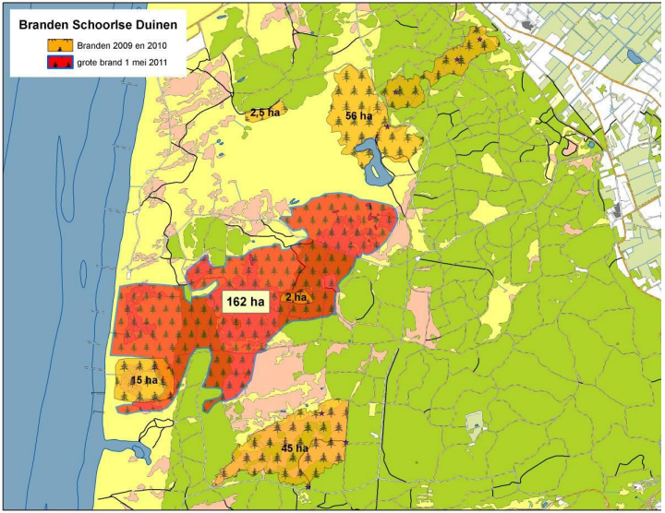
Figuur 3.1 Locaties bosbranden Schoorlse Duinen (OBN, 2013; A. Smit, Staatsbosbeheer)

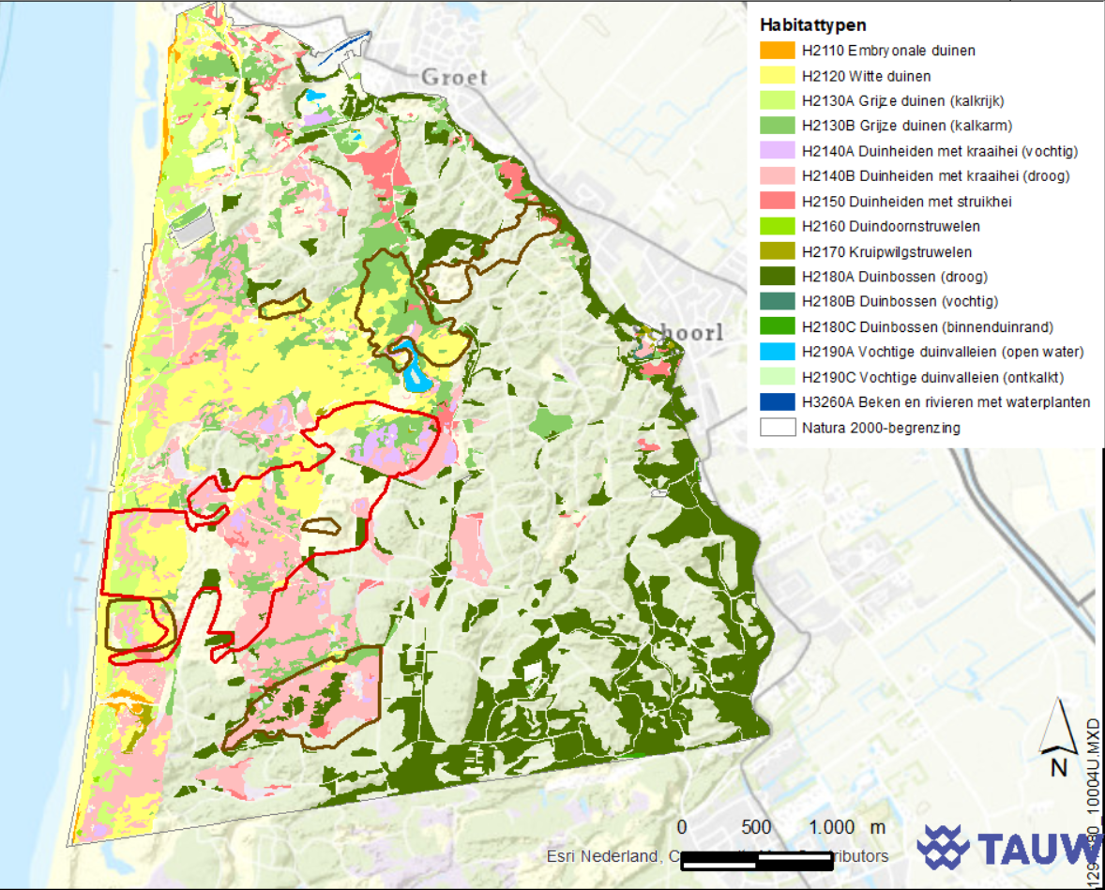
Figuur 3.2 T0 habitattypenkaart ten opzichte van bosbranden
(2009 en 2010 bruin gemarkeerd, 2011 rood gemarkeerd)

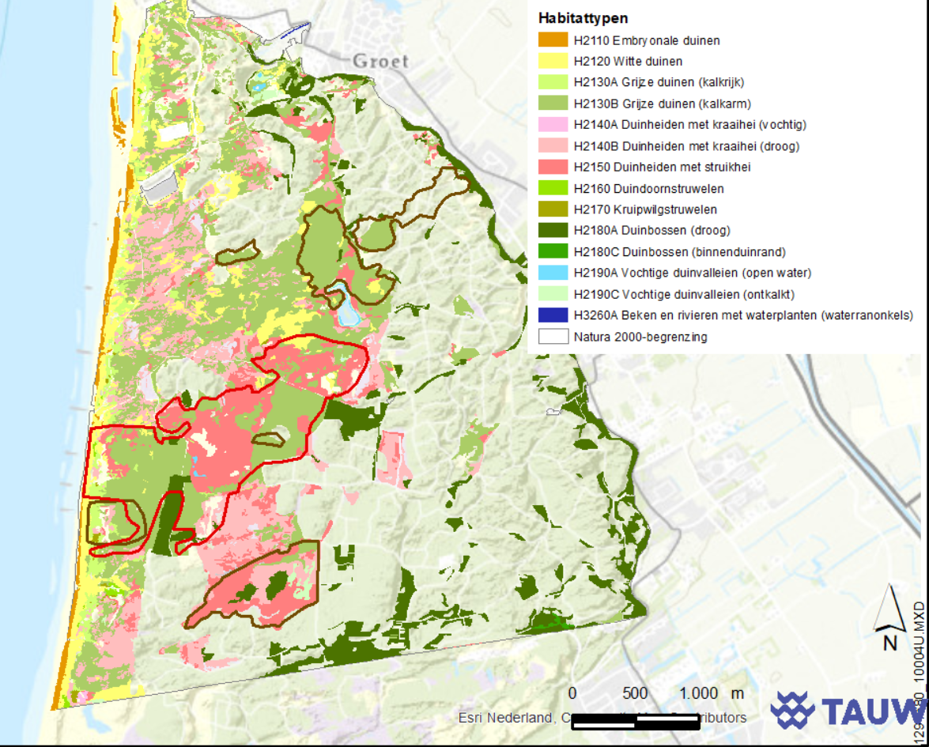
Figuur 3.3 T1 habitattypenkaart ten opzichte van bosbranden
(2009 en 2010 bruin gemarkeerd, 2011 rood gemarkeerd)
Doordat de branden en de daarop volgende beheermaatregelen eerder zijn uitgevoerd dan de kap van het Dr. Van Steijnbos is voor het op te stellen beheerplan van belang hoe de verbrande terreinen zich hebben ontwikkeld in relatie tot de instandhoudingsdoelen. Daarom is gericht gekeken naar de locaties waar bosbranden hebben plaatsgevonden en de vegetatieontwikkeling die hier heeft plaatsgevonden op basis van de T0 en T1 habitattypenkaart. In figuur 4.2 zijn de locaties van de bosbranden weergegeven ten opzichte van de T0 habitattypenkaart en in figuur 4.3 ten opzichte van de T1 habitattypenkaart. Bij de analyse is een onderscheid is gemaakt in herstel van habitattypen van het open duin en ontwikkeling van voormalige boslocaties.

Herstel van habitattypen van het open duin
Binnen het afgebrande areaal kwamen ook vlakken voor met diverse open habitattypen zoals witte duinen, grijze duinen en duinheiden met kraaihei. Het betrof ongeveer 23 procent van het totale afgebrande oppervlak. Nadat in 2011 de laatste brand plaatsvond is het herstel intussen goed zichtbaar in de T1 kaart. Belangrijke nuance hierbij is dat de vegetatiekartering dateert uit 2000. Mogelijk dat hierna voorafgaand aan de branden nog verbossing heeft plaatsgevonden.

In de T1 kartering zijn in vrijwel in het gehele verbrande areaal aan habitattypen intussen weer kwalificerende habitattypen aanwezig kenmerkend voor het middenduin. Dit betreft veelal H2130B Grijze duinen (kalkarm), Duinheiden met struikhei maar lokaal ook H2120 Witte duinen en H2180A Duinbossen (droog ). Er heeft wel een verschuiving plaatsgevonden van het areaal witte duinen naar grijze duinen, maar deze trend is ook elders in het gebied buiten de verbrande delen zichtbaar en daarmee niet gerelateerd aan de branden of beheermaatregelen. Een andere zichtbare verschuiving is de toename van het areaal duinheide met struikheide ten opzichte van het areaal duinheide met kraaihei. Ook dit is een goed verklaarbare verschuiving, aangezien het type met struikhei een vroeger successiestadium is, dat van nature pas na langere tijd wordt opgevolgd door het type met kraaihei.

Ontwikkeling op voormalige boslocaties
Ook op de voormalige boslocaties, die door de branden zijn verdwenen, blijkt uit de T1 kaart dat het gevoerde beheer heeft gezorgd voor de ontwikkeling van kwalificerende habitattypen, in de meeste gevallen H2130B Grijze duinen (kalkarm).

Conclusie herstel van habitattypen
Conclusie is dus dat na de branden door het gevoerde beheer weer grootschalig herstel van kenmerkende habitattypen heeft plaatsgevonden, zowel op locaties waar open habitattypen aanwezig waren als op locaties waar bos aanwezig was. De habitattypen die zich hebben ontwikkeld zijn zonder uitzondering kenmerkend voor het middenduin in de Schoorlse Duinen. Voor deze typen geldt ook zonder uitzondering dat het kwalificerende habitattypen zijn waarvoor het gebied is aangewezen als Natura 2000-gebied en dus instandhoudingsdoelen zijn geformuleerd.

Het gerealiseerde herstel en de netto uitbreiding van kwalificerende habitattypen na de branden, zijn dus een direct gevolg van het ingezette (herstel)beheer dat dus goede perspectieven biedt voor herstel van kenmerkende habitattypen van het open duin, bijvoorbeeld na het verwijderen van bos.

Toegestane activiteiten op basis van verleende vergunningen
Voor het uitvoeren van activiteiten die mogelijk een significant negatief effect hebben op de
instandhoudingsdoelen van het Natura 2000-gebied Schoorlse Duinen is een vergunning in het kader van de Wet Natuurbescherming vereist. In onderstaande tabel zijn de verleende vergunningen opgenomen met een looptijd die overlapt met de geldigheid van het Natura 2000-beheerplan. In het overzicht zijn positieve weigeringen niet opgenomen. Daarnaast zijn vergunningen verleend waarbij uitsluitend sprake is van effecten als gevolg van stikstofdepositie. Dit betreft activiteiten op grote afstand van het Natura 2000-gebied. De effecten als gevolg van stikstofdepositie worden gezamenlijk met de achtergronddepositie uit AERIUS beschouwd.

Tabel 3.58 Vergunningen verleend door Omgevingsdienst Noord-Holland Noord of het Ministerie van LNV voor het Natura 2000-gebied Schoorlse Duinen met een looptijd gedurende het Natura 2000-beheerplan
Verleend | Opmerkingen
19-9-2013 | Versterking Zwakke Schakels kust van Noord-Holland
30-10-2014 | Wijzigen mountainbikeroute en aanleggen nieuwe route
29-10-2015 | Versterking Zwakke Schakels kust van Noord-Holland
23-12-2021 | Realisatie van drie woningen aan de Teugelaan Schoorl

Uitvoering en handhaving
De provincie Noord-Holland is het bevoegd gezag voor de handhaving van de Wet natuurbescherming. Handhaving is nodig om de habitattypen en leefgebieden van de soorten waarvoor een Natura 2000-doelstelling geldt te behouden. De provincie Noord-Holland heeft een Handhavingsplan Natura 2000 Duingebieden Noord-Holland (2016-2021) opgesteld. Het gaat daar zowel in op preventie als op toezicht en handhaving. Het handhavingsplan gaat daarbij ook in detail in op de prioritering en gevolgen bij overtreding. Handhaving blijft een punt van aandacht in de Schoorlse Duinen. In zijn algemeenheid kan gesteld worden dat na Corona de natuurgebieden nog intensiever gebruikt worden, wat nog niet vertaald is in extra toezicht of handhaving.

Relevante ontwikkelingen en drukfactoren in relatie tot Natura 2000-instandhoudingsdoelen

Algemene druk-, succes- en faalfactoren
Uit voorgaande blijkt dat in de verschillende hoofdzones diverse druk-, succes-, en faalfactoren van toepassing zijn. De voornaamste zijn echter samen te vatten in een aantal aanwezige hoofdrisico’s.

Afname sleutelprocessen
Een voorwaarde voor een hoge soortenrijkdom in het gebied is het voorkomen van gradiëntrijke (nat-droog, begroeid-onbegroeid) milieus. Van een hoge milieudiversiteit is sprake als er veel dynamiek is, waarbij de natuurlijke processen in het gebied vrij spel hebben. Binnen het duinsysteem zijn juist die natuurlijke sleutelprocessen verantwoordelijk voor de ontwikkeling van het landschap en de vegetatie. Ze bepalen in hoge mate of een habitattype ergens kan bestaan en spelen een belangrijke rol bij de kwaliteit ervan.

In het algemeen komen de volgende processen niet of onvoldoende tot ontwikkeling: de dynamiek van wind en water, hydrologie en bodemvorming en successie.

Het belangrijkste sturende proces voor de ontwikkeling van het duingebied en de aanwezige habitattypen is de dynamiek van wind, zout en (zee)water. De windwerking is het grootst bij de zee en neemt af richting de binnenduinrand. Aan de zeereep is dat enerzijds duin- en kustafslag en anderzijds zandaanvoer en opstuiving door zee en wind. Vervolgens is de wind een cruciale factor bij de verdere ontwikkeling van natuur en landschap. Door een dergelijke plaatselijke verstuiving vernieuwt en ververst het gebied zich telkens opnieuw. Op deze manier krijgt het ecosysteem meer veerkracht en blijven zowel jonge als oudere stadia van habitattypen steeds ergens in het duinecosysteem bestaan.

In de afgelopen decennia is de invloed van wind in de duinen echter minder geworden, waardoor de natuurlijke ontwikkeling van duinen en bijbehorende variatie in vegetatietypen (successiestadia) is afgenomen en de effecten door atmosferische stikstofdepositie, zoals versnelde verzuring, zijn versterkt. Door het vergroten van de invloed van wind door het losmaken van de bodem zal de natuurlijke duinvorming weer in gang worden gezet en weer meer overstuiving met vers kalkhoudend zand plaatsvinden. Ook door het verwijderen van de (verouderde) vegetatie op sterk verzuurde of vermeste bodems zal de kwaliteit en structuurvariatie van de duinvegetaties toenemen.

Wegvallen konijnenbegrazing
Net als winddynamiek spelen ook begrazingsprocessen een belangrijke rol bij het behoud van een gevarieerd duinlandschap met bijbehorende variatie in vegetatietypen. Met name het wegvallen van begrazing (en graafactiviteiten) door konijnen speelt in veel duingebieden een negatieve rol en draagt bij aan verstarring en verstruweling, Begrazing door grote grazers en betreding door mensen kunnen bijdragen aan variatie en verstuiving, maar kunnen bij een te grote intensiteit ook een probleem vormen. Bijvoorbeeld door verstoring van kwetsbare fauna. Voor beide geldt dus dat gestuurd dient te worden op zonering en intensiteit binnen de duingebieden.

Door het wegvallen van konijnenbegrazing is het duingebied sneller dichtgegroeid, waardoor de dynamiek in het gebied verder is afgenomen. Dit effect wordt versterkt door versnelde successie als gevolg van overmaat van atmosferische stikstofdepositie. De diverse drukfactoren versterken elkaar waardoor het vastleggen van het duin is versneld.

Stikstofdepositie
Stikstof is een essentiële voedingsstof voor planten. Een overmaat aan stikstofdepositie zorgt echter voor verzuring en de vermesting van de natuur, waardoor bodems sterk en versneld uitlogen, karakteristieke planten- en diersoorten verdwijnen en duinvegetaties sterk verruigen en vergrassen. Vrijwel alle habitattypen in het Natura 2000-gebied zijn gevoelig voor stikstofdepositie (zie ook paragraaf 4.5.4 voor een verdere toelichting).

Toenemende invloed van invasieve soorten
Bij diverse habitattypen is sprake van aanwezigheid van invasieve soorten (zwarte den, grijs kronkelsteeltje, Amerikaanse vogelkers, rimpelroos). Door de aanwezigheid van deze soorten neemt de kwaliteit van habitattypen af, soms dusdanig dat de vegetatie op termijn zelfs niet meer kwalificeert als habitattype. Daarnaast is door invloeden zoals klimaatverandering ook mogelijk sprake van vestiging van nieuwe invasieve soorten.

Verstruweling
In het gehele open duin systeem vormt verstruweling een probleem. Met name in het middenduin is dit een knelpunt waar Amerikaanse vogelkers en opslag van dennen toenemen, wat ten koste gaat van meer kenmerkende typen voor het middenduin. Daarnaast is Amerikaanse vogelkers in de duinbossen sterk toegenomen. Dit heeft geleid op verschillende plekken tot een dusdanige kwaliteitsvermindering, dat deze bossen daar niet meer kwalificeren als habitattypen.

Recreatiedruk
Lokaal leidt (overmatige) recreatiedruk tot knelpunten. Intensieve betreding door recreanten leidt tot verbreding en nieuwe vorming van paden. Daarnaast is sprake van eutrofiëring als gevolg van uitwerpselen van honden en paarden, met verbraming en verruiging tot gevolg.

Druk-, succes- en faalfactoren per landschapstype

Buitenduin
De voornaamste factor (onvoldoende dynamiek) in het buitenduin heeft betrekking op de vastlegging van de witte duinen. Dit is mede veroorzaakt oor helmaanplant waardoor witte duinen zijn vastgelegd, een overmaat aan voedingsstoffen en uitstuiving van embryonale duinen. Het belangrijkste sturende proces voor de ontwikkeling van het duingebied en de aanwezige habitattypen is de dynamiek van wind, zout en (zee)water. Opstuiving van zand en zandaanvoer zijn ook in het middenduin en soms tot in de binnenduinrand van invloed door de verspreiding van kalkhoudend zand.

Middenduin
Knelpunten in het middenduin hebben grotendeels te maken met de gevolgen van het vastleggen en beplanten van de duinen. Als gevolg hiervan is windwerking weggevallen en zijn er te weinig open plekken. Door te veel luwte ontstaat vervolgens struweelvorming. De onvoldoende aanwezigheid van open plekken heeft naast de weggevallen windwerking ook andere oorzaken zoals (overmatige) stikstofdepositie en het wegvallen van begrazing door konijnen. Daarnaast is, doordat er minder open plekken zijn, minder sprake van nieuwvorming van vegetaties. Zo is veroudering van kraaiheidevegetaties een knelpunt, zonder dat daar lokaal verjonging tegenover staat (zowel voor het droge als vochtige subtype). Ook voor duindoornstruwelen is ontbreken van winddynamiek een knelpunt. De kalkarme Schoorlse Duinen zijn minder geschikt als groeiplaats voor duindoorn, waarbij overstuiving met kalkhoudend zand de abiotische condities verbetert. Daarnaast is voor vochtige duinvalleien (open water) de waterhuishouding (voldoende basen) een knelpunt. Tot slot zijn versnelde successie, atmosferische stikstofdepositie (zie ook paragraaf 4.5.4), verstruweling en invasieve soorten knelpunten.

Binnenduinrand
In de binnenduinrand zijn met name bosopstanden aanwezig. De open habtattypen zijn in de binnenduinrand veelal achteruit gegaan of verdwenen. De voornaamste drukfactor in de binnenduinrand is de toename van Amerikaanse vogelkers, mede als gevolg van stikstofdepositie (zie ook paragraaf 4.5.4). Door deze toename kwalificeert een deel van de droge duinbossen en vochtige duinbossen niet meer. Daarnaast leidt recreatie lokaal tot betreding en verbreding van paden. Ook is sprake van eutrofiëring door hondenuitwerpselen met verbraming en verruiging tot gevolg. Specifiek voor het Hargergat zijn belangrijke knelpunten eutrofiëring, ophoping van slib op de bodem, te diepen ontwatering van de omgeving en verruiging van de oevers.

Invasieve soorten
In het Natura 2000-gebied zijn invasieve soorten aanwezig. De mate van aanwezigheid en of deze een bedreiging vormen voor de instandhouding van een habitattype verschillen. Er zijn een aantal specifieke soorten die een bedreiging vormen voor de volgende habitattypen:

Habitattype | Invasieve soorten
Witte duinen (H2120) | Rimpelroos
Grijze duinen (H2130) | Amerikaanse vogelkers, kleinbladige dwergmispelsoorten, rimpelroos, grijs kronkelsteeltje
Duinheide met kraaihei (H2140) | Amerikaanse vogelkers
Duinheide met struikhei (H2150) | Amerikaanse vogelkers
Kruipwilgstruwelen (H2170) | rimpelroos
Duinbossen (H2180) | Amerikaanse vogelkers

In aanvulling op bovenstaande tabel is enkele jaren geleden watercrassula in het Hargergat aangetroffen. Deze zijn bij latere bezoeken niet meer waargenomen maar wellicht nog wel aanwezig. Watercrassula is met name een bedreiging voor beken en rivieren met waterplanten (H3260A) en vochtige duinvalleien (H2190). In het Natura 2000-gebied Noordhollands Duinreservaat is watercrassula wel recent aangetroffen. Mogelijk gaat deze zich op termijn ook op andere locaties in de Schoorlse Duinen vestigen.

Stikstof
Stikstofdepositie is een van de voornaamste drukfactoren die een bedreiging vormen voor het behalen van de instandhoudingsdoelstellingen in de Schoorlse Duinen. Gedurende de looptijd van het beheerplan was ook het PAS van kracht. Eén van de basis aannames van het PAS betrof een afname van stikstofdepositie over tijd. In de PAS-gebiedsanalyse waren dan ook prognoses opgenomen over de te verwachten stikstofdepositie in 2020 en 2030.

Voor alle habitattypen zijn kritische depositiewaarden vastgesteld (Van Dobben et al., 2012). De kritische depositiewaarde is de hoeveelheid stikstofdepositie die een habitattype gedurende langere tijd kan verdragen zonder dat er sprake is van effecten op het habitattype. In figuur 4-1 is de mate van overbelasting van habitattypen in 2018 weergegeven op basis van de achtergronddepositie in het betreffende jaar. Figuur 4-2 toont diezelfde informatie voor het jaar 2025. Uit de afbeeldingen blijkt dat er sprake is van een geringe afname van de heersende achtergronddepositie (de reeds aanwezige stikstofdepositie).

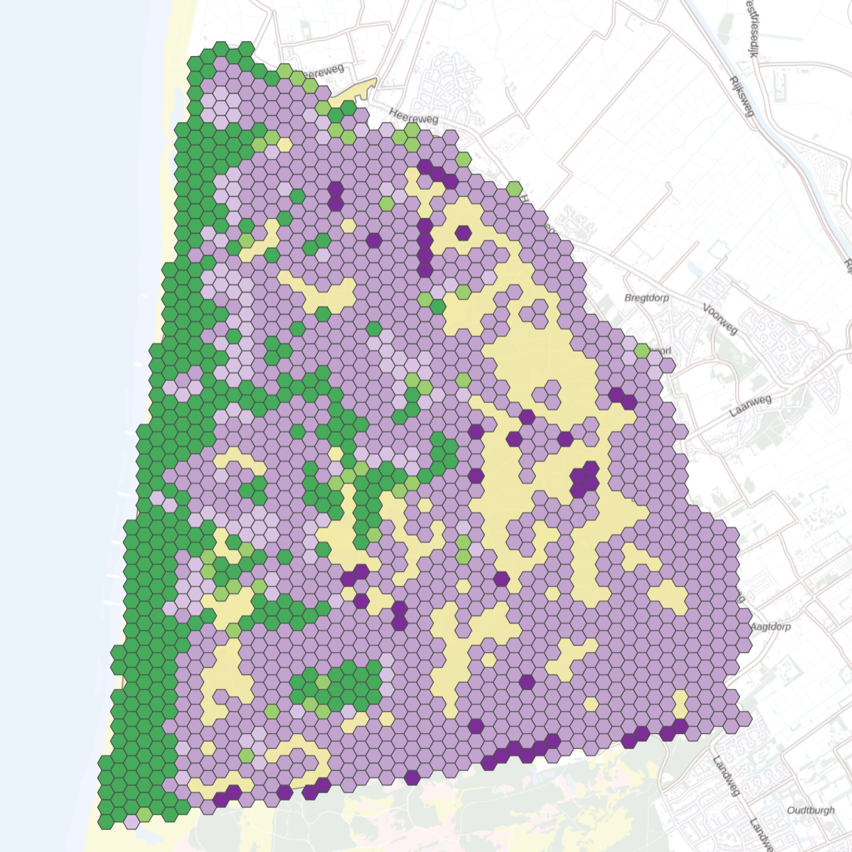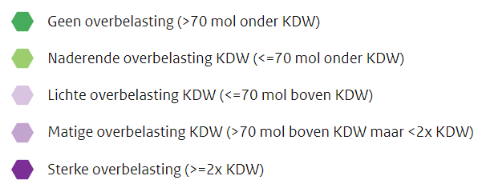
Figuur 3.4 Afstand van habitattypen tot de kritische depositiewaarden in 2018 (AERIUS Monitor, 2022)

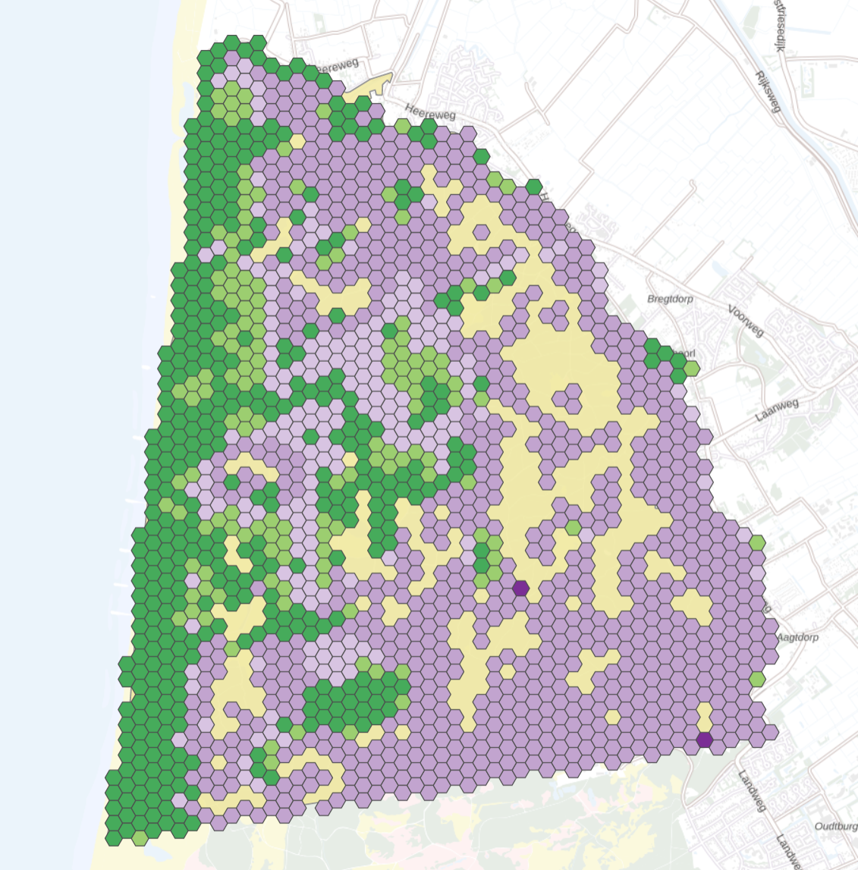
Figuur 3.5 Afstand van habitattypen tot de kritische depositiewaarden in 2025 (AERIUS Monitor, 2022)

De stikstofdepositie in het gebied is op te delen in ammoniak en stikstofoxiden. Via het Meetnet Ammoniak Natuurgebieden (MAN) van het RIVM wordt door het RIVM tezamen met natuurbeheerders en vrijwilligers de maandgemiddelde ammoniakconcentratie in de lucht gemonitord. In de Schoorlse Duinen zijn geen meetpunten van het MAN aanwezig. Om die reden wordt voor het overzicht gebruik gemaakt van de metingen uit de meest nabijgelegen Natura 2000-gebieden in combinatie met de vergelijkbare gebieden. De resultaten van de metingen zijn weergegeven in figuur 4.3 en 4.4.

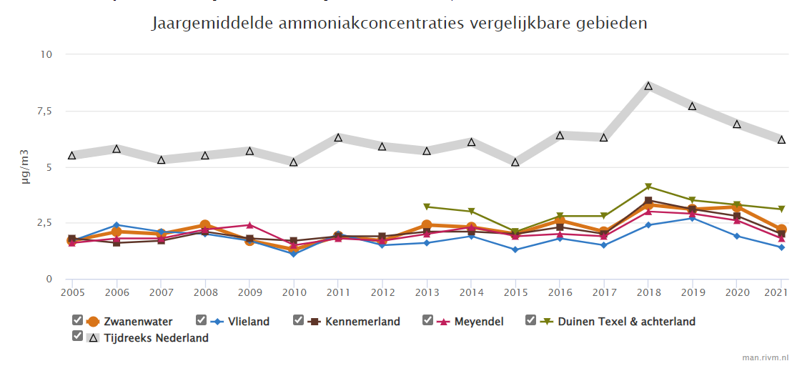
Figuur 3.6 Jaargemiddelde ammoniakconcentraties van het Zwanenwater & Pettemerduinen en vergelijkbare gebieden (MAN, 2022)
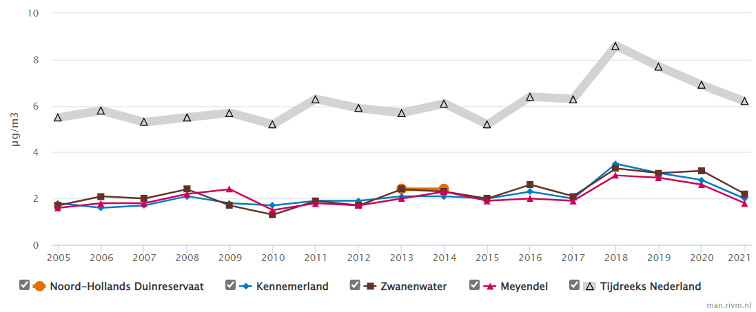
Figuur 3.7 Jaargemiddelde ammoniakconcentraties van het Noordhollands Duinreservaat en vergelijkbare gebieden (MAN, 2022)

Wanneer wordt gekeken naar de verschillen gedurende de looptijd van het Natura 2000-beheerplan (2016-2022), is te zien dat de verschillen gering zijn. Dit geldt zowel voor de Natura 2000-gebieden als voor de landelijke trend. Gedurende deze periode is wel sprake geweest van een toename na 2017, waarna de ammoniakconcentratie in de jaren daarna weer is afgenomen.

Aanbevelingen

Advies ten aanzien van monitoring en vervolgonderzoek

- Binnen de Schoorlse Duinen is door een aantal grotere branden circa 280 ha duingebied afgebrand. Onder het afgebrande areaal kwamen ook vlakken voor van diverse habitattypen, wat ongeveer 23 % van het afgebrande oppervlak betrof. Nadat in 2011 de laatste brand plaatsvond begint het herstel zichtbaar te worden. De ontwikkelingen die daarbij gaande zijn, inclusief aanvullende maatregelen zoals het verwijderen van dode stobben en inzet van begrazing, laten een voorzichtig positieve trend zien. Geadviseerd wordt om deze ontwikkelingen te blijven volgen om te bepalen of deze positieve trend doorzet.

- De habitattypekarteringen vinden 12-jaarlijks plaats conform de gemaakte afspraken rondom monitoring. Deze cyclus komt voor de Schoorlse Duinen net overeen met de evaluatie en herziening van het Natura 2000-beheerplan. Voor de volgende evaluatie waarbij een nieuwe habitattypenkartering beschikbaar komt wordt geadviseerd deze pas op te stellen wanneer een nieuwe kartering beschikbaar is. Zo kan met zekerheid worden uitgegaan van de best beschikbare (en volledige) informatie over staat van instandhouding, doelrealisatie en trends.

- Zoals beschreven worden monitoringsgegevens verzameld rondom de kap van het Dr. Van Steijnbos. De eerste gegevens zijn inmiddels beschikbaar, waarbij een eerste ontwikkeling zichtbaar is, maar de tijd nog onvoldoende is om hier definitieve uitspraken over te doen. Het is daarom wenselijk de monitoring komende periode voort te zetten.

Voorstel voor de invulling van ontwikkeldoelen
Uit de evaluatie van het Natura 2000-beheerplan komt een aantal drukfactoren sterk terug. Per drukfactor wordt een nadere toelichting gegeven.

- Sleutelprocessen
Een voorwaarde voor een hoge soortenrijkdom in het gebied is het voorkomen van gradiëntrijke (nat-droog, begroeid-onbegroeid) milieus. Van een hoge milieudiversiteit is sprake als er veel dynamiek is, waarbij de natuurlijke processen in het gebied vrij spel hebben. Binnen het duinsysteem zijn juist die natuurlijke sleutelprocessen verantwoordelijk voor de ontwikkeling van het landschap en de vegetatie. Uit de evaluatie blijkt dat een groot deel van de habitattypen die (sterk) afhankelijk zijn van dynamiek (winddynamiek, stuivend zand). Er zijn aanvullende maatregelen benodigd om verdere achteruitgang te voorkomen.

- Aanpak invasieve soorten
In het Natura 2000-gebied zijn invasieve soorten aanwezig. De mate van aanwezigheid en of deze een bedreiging vormen voor de instandhouding van een habitattype verschillen. Met name Amerikaanse vogelkers is in de duinbossen sterk toegenomen. Daarnaast zijn soorten als rimpelroos, kleinbladige dwergmispelsoorten en grijs kronkelsteeltje in het gebied aanwezig. Er zijn aanvullende maatregelen benodigd om toename en verspreiding van deze soorten tegen te gaan.

- Tegengaan verstruweling
De open habitattypen staan lokaal onder druk door verstruweling. Hierdoor groeien deze dicht en verdwijnen kenmerkende vegetaties. Dit betreft onder andere dennen, maar ook invasieve exoten. Er zijn reeds maatregelen getroffen waarbij opslag is verwijderd. Continuering en borging van deze maatregelen zijn noodzakelijk.

- Stikstofdepositie
Overmaat van stikstofdepositie leidt in het gebied tot versnelde successie, toename van invasieve exoten en het dichtgroeien van open plekken. Zowel in de huidige situatie, als op termijn is sprake van een overmaat van stikstofdepositie in delen van het gebied. Er zijn aanvullende maatregelen benodigd om de achtergronddepositie terug de dringen. Omdat niet via het beheerplan voor dit Natura 2000-gebied is te voorzien in het nemen van voldoende maatregelen om de overmaat van stikstofdepositie terug te dringen zal dit op landelijk niveau aangepakt moeten worden.

- Recreatiedruk
Intensieve recreatiedruk leidt tot verbreding en nieuwvorming van paden. Ook is sprake van eutrofiëring door hondenuitwerpselen met verbraming en verruiging tot gevolg. Door het toepassen van een zonering is het mogelijk om delen van het gebied te ontzien en te voorzien in faciliteiten waar recreatie kan plaatsvinden.

- Behoud Natura 2000-instandhoudingsdoelstellingen in combinatie met biodiversiteit in brede zin
Er zijn goede mogelijkheden om de robuustheid van het duinsysteem en bijbehorende processen te vergroten ten gunste van de Natura 2000-instandhoudingsdoelstellingen en tegelijkertijd rekening te houden met aanvullende natuurwaarden en wensen in het gebied. Met name de brede binnenduinrand biedt zeer goede mogelijkheden voor het behoud van een variatie in bostypen, bijvoorbeeld lokale beheeringrepen gericht op variatie in successiestadia binnen de (ongemengde) dennenbossen. Daarmee kan de grotendeels ‘kunstmatige tegenstelling’ worden doorbroken en een goed perspectief worden geboden om de diverse natuurwaarden in de Schoorlse Duinen recht te kunnen doen. Daarbij moet dan wel bedacht worden dat er ook buiten de Natura 2000-kaders afspraken en financiële middelen nodig zijn om een en ander waar te maken.

Voorstel voor doorwerking in het Natura 2000-beheerplan
In aanvulling op de voorstellen voor de invulling van ontwikkeldoelen zijn ook de volgende voorstellen voor doorwerking in het Natura 2000-beheerplan van toepassing.

- Gerichte maatregelen gericht op het voorkomen van (verdere) achteruitgang van de Natura 2000-instandhoudingsdoelen, en hierbij invulling gevend aan mitigatie van de in paragraaf 5.2 benoemde drukfactoren
- Dialoog niet beperken tot planproces van deze evaluatie, maar ook daarna handhaven
- Eventueel vervolg kan zijn om te investeren in het opstellen van een breed natuurperspectief (N2000, NNN, biodiversiteit, natuurbeleving/natuurgerichte recreatie) met alle belanghebbenden

Literatuur
Bell, J.S. & J.W. van ’t Hullenaar, 2004. Meetevaluatie en ecohydrologische systeemanalyse Schoorlse Duinen

Bijlsma R.J., J.A.M. Janssen, E.J. Weeda & J.H.J. Schaminee, 2014. Gunstige referentiewaarden voor oppervlakte en verspreidingsgebied van Natura 2000-habitattypen in Nederland.

Chrispijn, R., B. de Vries & E.J.M. Arnolds, 2015. Ecologische Atlas van Paddenstoelen in Drenthe. Deel 3 Loof- en naaldbossen. Werkgroep Paddenstoelen Kartering Drenthe.

Damm, T., 2023. Verantwoordingsdocument reparatie T0-habitattypekaart Schoorlse Duinen. G&G-rapport 2023-001. Van der Goes en Groot, Alkmaar.

Damm, T., & B. Oosterbaan, 2023. Habitattypen Schoorlse Duinen, Staat van instandhouding, trends en doelrealisatie. G&G-advies 2023-002. Van der Goes en Groot, Alkmaar.

Dobben, H.F. van, R. Bobbink, D. Bal & A. van Hinsberg, 2017. Overzicht van kritische depositiewaarden voor stikstof, toegepast op habitattypen en leefgebieden van Natura 2000. Alterra-rapport 2397.

Kuyper, T.W., E.J.M. Arnolds, A. van den Berg, R. Chrispijn, L. Jalink, M.T. Veerkamp, 2006. Paddestoelen in naaldbossen. De Levende Natuur 107, p. 228 - 232.

Martens, S & H. Ten Holt, 2020. Ecologisch assessment van de landschappen van Nederland. Analyse door het Kennisnetwerk OBN. Rapport nr. 2020/OBN238, Driebergen, 2020.

Ministerie van Landbouw, Natuur en Voedselkwaliteit, 2009. Aanwijzingsbesluit Natura 2000-gebied Schoorlse Duinen. Programmadirectie Natura 2000, PDN/2009-086.

Provincie Noord-Holland, 2016. Handhavingsplan Natura 2000 Duingebieden Noord-Holland.

Provincie Noord-Holland, 2022. Bezoekersonderzoek natuur en recreatiegebieden

Provincie Noord-Holland, 2022. Recreatiegebieden bezoekersonderzoek totaaloverzicht resultaten noord en zuid.

Rijksdienst voor ondernemend Nederland, 2016. Natura 2000 beheerplan Schoorlse Duinen

Rijksdienst voor ondernemend Nederland, 2017. Document PAS-Gebiedsanalyse voor Schoorlse Duinen (86).

Wareco, 2021. Grondwatereffecten Natura 2000-maatregelen Schoorlse Duinen.

Overig:
Meetnet Ammoniakmonitoring Natuurgebieden RIVM
AERIUS Monitor

- Rode Lijst-soorten monitoring rondom Dr. Van Steijnbos

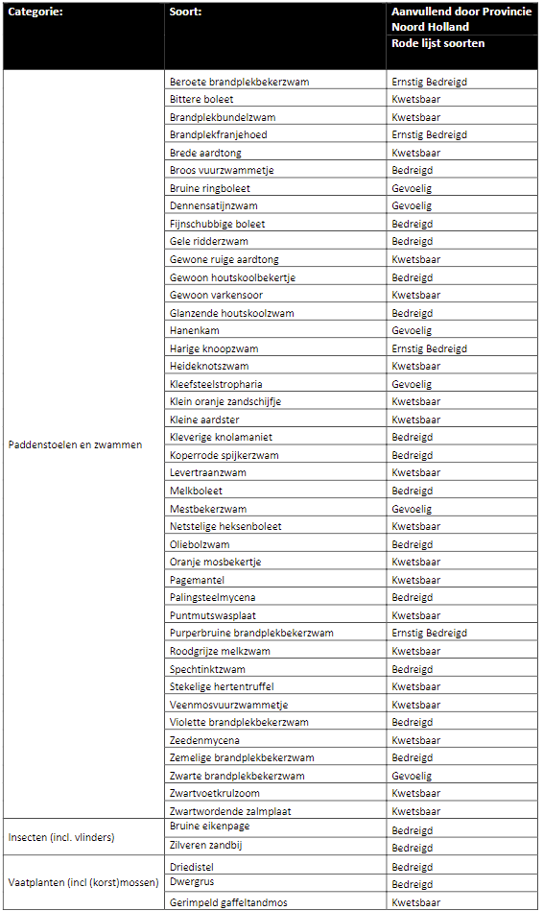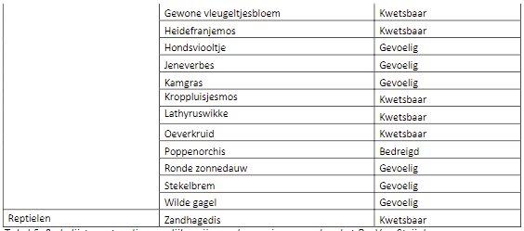

- Resultaten validatie per onderzoek

- Bepaling staat van instandhouding, doelrealisatie en trends (G&G rapport)
- Overzichtstabel maatregelen Natura 2000-beheerplan

- Habitattypekaart (T1)
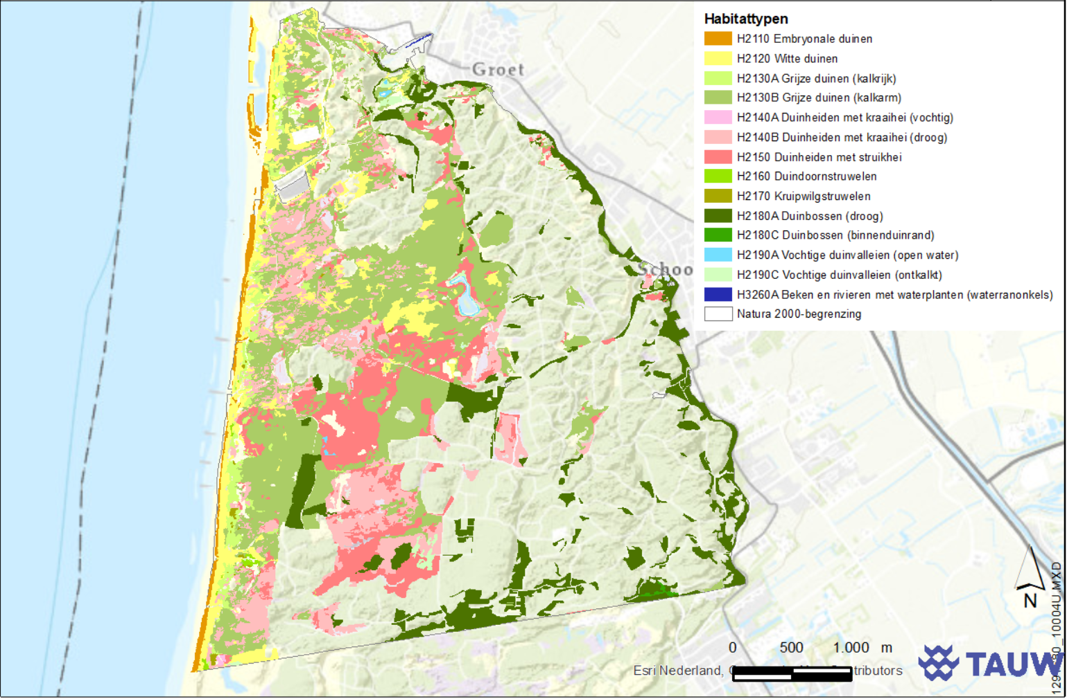

Met habitattype 1 wordt het enige of meest voorkomende habitattype binnen een perceel bedoelt. Dit laatste is van toepassing wanneer meerdere habitattypen in mozaïek met elkaar voorkomen.
Dit betreft de gebiedspartijen zoals opgenomen in het Evaluatieplan Natura 2000-gebied Schoorlse Duinen. Het zijn partijen die rondom de boskap (2017-2020) een actieve rol hebben gespeeld en zichzelf hebben opgeworpen in de discussie, een direct belang hebben in de Schoorlse omgeving en verschillende opvattingen in het gebied vertegenwoordigen.
Hiermee wordt beoordeeld hoe de metingen zijn uitgevoerd, of dit frequente metingen betreffen, welke (vaste) onderzoeksprotocollen gehanteerd zijn en of deze onderzoeksprotocollen op de juiste wijze zijn uitgevoerd.
Een positieve weigering betreft een aanvraag voor een Wnb-vergunning waarbij de vergunning door het bevoegd gezag geweigerd is aangezien er geen vergunning benodigd is/
Met achtergronddepositie wordt de reeds aanwezige, totale, stikstofdepositie bedoelt.

